TRƯỜNG KỸ THUẬT VÀ CÔNG NGHỆ

KHOA CÔNG NGHỆ THÔNG TIN



ĐỒ ÁN MÔN HỌC: CHUYÊN ĐỀ ASP.NET

XÂY DỰNG TRANG WEB

CHIA SẺ KHÓA HỌC TRỰC TUYẾN.

Sinh viên thực hiện:
Họ tên: Nguyễn Minh Sơn
MSSV: 170124803
Lớp:
Giảng viên hướng dẫn:
ThS./TS: Đoàn Văn Miền

Vĩnh Long, tháng 11 năm 2026

NHẬN XÉT CỦA GIẢNG VIÊN HƯỚNG DẪN

Vĩnh Long, ngày 03 tháng 5 năm 2026
Giáo viên hướng dẫn
(Ký tên và ghi rõ họ tên)

NHẬN XÉT CỦA THÀNH VIÊN HỘI ĐỒNG

Vĩnh Long, ngày 03 tháng 11 năm 2026
Thành viên hội đồng
(Ký tên và ghi rõ họ tên)

LỜI CẢM ƠN
Trước tiên em xin cảm ơn thầy Đoàn Văn Miền đã giúp đỡ em trong quá trình thực hiện đồ án môn học “Chuyên đề APS.NET” này. Trong quá trình thực hiện chuyên đề em luôn được thầy góp ý và cải thiện nhiều vấn đề chưa hoàn thiện được. Tuy đồ án làm còn nhiều thiếu xót và chưa được hoàn thiện nhưng đây là sản phẩm của em sau 8 tuần qua để triển khai và thực hiện. Em xin cảm ơn thầy vì đã quan tâm giúp đỡ em trong suốt quá trình thực hiện chuyên đề. Em rất mong nhận được ý kiến và góp ý của thầy về sản phẩm của em để em có thể hoàn thiện hơn và bổ sung nâng cao hơn về chuyên môn của mình.
Em xin chân thành cảm ơn !

MỤC LỤC
NHẬN XÉT CỦA GIẢNG VIÊN HƯỚNG DẪN i
NHẬN XÉT CỦA THÀNH VIÊN HỘI ĐỒNG ii
LỜI CẢM ƠN iii
DANH MỤC HÌNH ẢNH vi
DANH MỤC BẢNG BIỂU vii
TÓM TẮT ĐỒ ÁN MÔN HỌC viii
MỞ ĐẦU 1
CHƯƠNG 1. TỔNG QUAN 2
1.1. Giới thiệu đề tài 2
1.2. Lý do chọn đề tài 2
1.3. Mục tiêu đề tài 2
1.4. Phương pháp nghiên cứu 3
1.4.1. Nghiên cứu lý thuyết 3
1.4.2. Thực nghiệm 3
CHƯƠNG 2. NGHIÊN CỨU LÝ THUYẾT 4
2.1. Giới thiệu về C# 4
2.2. Giới thiệu về ASP.NET Framework 5
2.3. Cấu trúc hoạt động ASP.NET MVC Framework 6
2.4. Ứng dụng ASP.NET MVC 7
CHƯƠNG 3: HIỆN THỰC HÓA NGHIÊN CỨU 9
3.1. Giới thiệu hệ thống 9
3.2. Phân tích hệ thống 9
3.2.1. Yêu cầu chức năng 9
3.2.2. Xác thực phân quyền: 9
3.2.3. Quản trị Admin: 11
3.3. Mô hình cơ sở dữ liệu 11
3.3.1. Các thực thể trong hệ thống 11
3.3.2. Thành phần của các thực thể 11
3.3.3. Lược đồ cơ sở dữ liệu 12
3.3.4. Mô tả chi tiết các bảng trong cơ sở dữ liệu 12
3.4. Lược đồ USE CASE 14
3.5. Đặc tả lược đồ USE CASE 21
CHƯƠNG 4. KẾT QUẢ NGHIÊN CỨU 28
4.1. Thiết kế giao diện 28
4.1.1. Người dùng 28
4.1.1.1. Trang chủ 28
4.1.1.2. Đăng nhập 28
4.1.1.3. Đăng ký 30
4.1.2. Quản trị viên website 30
4.1.2.1. Trang chủ quản trị 30
4.1.2.2. Quản lý 31
4.2. Các chức năng hệ thống 32
4.2.1. Đăng nhập, Quên mật khẩu 32
4.2.2. Đăng ký 38
4.2.3. Tìm kiếm theo tên khóa học 39
4.2.4. Tìm kiếm phân loại (thể loại khóa học, năm phát hành, quốc gia) 40
4.2.5. Xem khóa học tập, khóa học lẻ 40
CHƯƠNG 5: KẾT LUẬN VÀ HƯỚNG PHÁT TRIỂN 42
5.1. Kết luận 42
5.1.1. Những kết quả đạt được 42
5.1.2. Ưu điểm 43
5.1.3. Nhược điểm 43
5.2. Hướng phát triển 43
TÀI LIỆU THAM KHẢO 45

DANH MỤC HÌNH ẢNH
Hình 2.1 Mô hình tương tác giữa các ngôn ngữ lập trình 5
Hình 2.2 CLR sử dụng phần cứng của hệ điều hành 6
Hình 3.1 Lược đồ cơ sở dữ liệu 12
Hình 3.2 Lược đồ use case tổng quát 15
Hình 3.3 Lược đồ use case Khách (Guest) 16
Hình 3.4 Lược đồ use case Người dùng (User) 17
Hình 3.5 Lược đồ use case Quản trị viên (Admin) 18
Hình 3.6 Lược đồ use case Quản lý website (Administrator) 19
Hình 3.7 Lược đồ use case Đăng nhập (Login) 20
Hình 3.8 Lược đồ use case Đăng ký 20
Hình 3.9 Lược đồ use case Đặt khóa học 21
Hình 3.27 Giao diện trang chủ website xem khóa học của người dùng 28
Hình 3.28 Giao diện đăng nhập tài khoản vào hệ thống 29
Hình 3.29 Giao diện đăng nhập tài khoản facebook vào hệ thống 30
Hình 3.30 Giao diện đăng ký tài khoản 30
Hình 3.31 Giao diện trang chủ của người quản trị (Admin và Administrator) 31
Hình 3.32 Giao diện menu quản lý danh mục của người quản trị 32
Hình 3.33 .Nhập thông tin facebook 37
Hình 3.34 Đồng ý quyền truy cập 38
Hình 3.35 Giao diện tìm kiếm khóa học bằng tên khóa học (Người dùng) 39
Hình 3.39 Giao diện hiển thị danh sách các khóa học bộ và khóa học lẻ ở trang chủ 40

DANH MỤC BẢNG BIỂU
Bảng 3.1 Thực thể Tài Khoản 11
Bảng 3.10 Mô tả chi tiết bảng TaiKhoan (Tài khoản người dùng) 12
Bảng 3.11 Mô tả chi tiết bảng DSKhóa họcBo (Danh sách khóa học bộ) 13
Bảng 3.12 Mô tả chi tiết bảng CTTapKhóa học (Chi tiết tập khóa học bộ) 14
Bảng 3.22 Bảng Đặc tả use case Đăng ký tài khoản 21
Bảng 3.23 Bảng đặc tả use case Đăng nhập 22
Bảng 3.24 Bảng Đặc tả use case Tìm kiếm khóa học 23
Bảng 3.25 Bảng Đặc tả use case Xem chi tiết khóa học 24
Bảng 3.26 Bảng Đặc tả use case Đặt mua khóa học 25
Bảng 3.27 Bảng Đặc tả use case Bình luận, cảm xúc khóa học 26
Bảng 3.28 Bảng Đặc tả use case Tạo tài khoản 26
Bảng 3.29 Bảng Đặc tả use case Thêm tin tức 27

TÓM TẮT ĐỒ ÁN MÔN HỌC
Hệ thống website chia sẻ khóa học trực tuyến là website tổng hợp các bộ khóa học tròn tập và khóa học lẻ hay với nhiều danh mục lĩnh vực phổ biến nhất của giới trẻ. Một website chia sẻ khóa học giúp cho người dùng giải trí, thư giãn sau những giờ làm việc và học tập căng thẳng mệt mỏi. Có thể cập nhật được các bộ khóa học thịnh hành bậc nhất ở thời điểm xem, là “TOP TRENDING” của giới trẻ.
Người xem có thể xem chi tiết nội dung về khóa học, thêm khóa học vào danh sách yêu thích hoặc xem sau nếu chưa thể xem trong thời gian hiện tại để thực hiện việc này người dùng cần phải đăng nhập vào website, nếu chưa có tài khoản người dùng có thể sử dụng chức năng đăng kí để tạo một thông tin tài khoản mới. Trong quá trình trải nghiệm xem khóa học, hệ thống sẽ tính số lượt xem của khóa học tương ứng đó, và ngưởi dùng có thể để lại cảm xúc “Yêu thích” cho bộ khóa học đang xem. Ngoài ra người dùng còn có thể báo “Link hỏng” với bộ khóa học bị lỗi không xem được.

MỞ ĐẦU
Với sự phát triển mạnh mẽ của mạng internet như hiện nay là một phần không thể thiếu trong cuộc sống. Internet đem lại nhiều mặt tích cực cho mọi người kéo theo là nhu cầu giải trí ngày càng tăng cao. Người dùng muốn giải trí ở mọi nơi bất kể địa điểm. Chính vì đó việc ra đời của các web xem khóa học là một điều cần thiết để giúp mọi người giải trí về mặt khóa học ảnh. Ngoài ra lợi nhuận đến từ các trang web là một nguồn thu khá lớn nếu trang có hoạt động tìm kiếm cao điều này thúc đẩy kinh tế cho người quản trị.
Bên cạnh đó với mong muốn mang nhiều bộ khóa học đến từ nhiều danh mục bên cạnh đó những bộ khóa học hay đặc sắc đến cho mọi người nên em quyết định thực hiện đồ án website chia sẻ khóa học trực tuyến.

CHƯƠNG 1. TỔNG QUAN

1.1. Giới thiệu đề tài
Thời đại công nghệ ngày càng thay đổi và phát triển kéo theo đó là nhu cầu giải trí của người dùng ngày càng đổi mới. Nếu trước những năm 2000 việc xem khóa học trên ti vi hay những đầu máy kỹ thuật số là điển hình thì giờ đây nhu cầu của con người ngày càng thay đổi. Nhu cầu giải trí tăng lên kéo theo đó là sự phổ biến của internet như hiện nay thì việc tiếp cận đến những trang web trở nên dễ dàng hơn so với việc phải chạy đi mua các tài liệu đính kèm về xem. Người dùng hoàn toàn có thể xem những chương trình mình yêu thích dù ở bất cứ nơi đâu. Chính vì thế nhằm việc phục vụ nhu cầu giải trí cho người dùng hiện nay. Em đã thực hiện chuyên đề “Xây dựng website chia sẻ khóa học trực tuyến”.

1.2. Lý do chọn đề tài
Hiện nay nhu cầu xem khóa học online và việc sử dụng mạng internet là nhu cầu cần thiết để thuận tiện cho việc tìm kiếm khóa học và giải trí sau khi làm việc mệt mỏi.
Để tạo sự thuận tiện cho việc tìm kiếm khóa học mọi lúc mọi nơi, mọi thời điểm, miễn là có mạng internet cho người dùng thì sẽ có một website chia sẻ khóa học trực tuyến sẽ đáp ứng được điều này.
Website sẽ tổng hợp tất cả các bộ khóa học đang thịnh hành sớm nhất để phục vụ cho người xem kịp thời, đáp ứng được với nhu cầu giải trí ngày càng cao của người dùng trực tuyến như hiện nay.

1.3. Mục tiêu đề tài
Mục tiêu đề tài đặt ra là xây dựng hệ thống website giúp tiếp cận dễ dàng với người dùng hơn từ đó giúp người dùng tiếp cận với nhiều bộ khóa học hay trên nhiều danh mục khác nhau. Đồng thời cũng quảng bá nhiều bộ khóa học hay đến mọi người trên tổ quốc.

Các công việc chính bao gồm:
- Tìm hiểu về cách hoạt động của một website
- Phân tích thiết kế hệ thống quản lí web xem khóa học
- Xây dựng và quản lí các cơ sở dữ liệu trên SQL Server để lưu trữ những thông tin liên quan đến web khóa học
- Tìm hiểu về ASP.NET
- Lập trình các chức năng của website với mô hình ASP.NET MVC

1.4. Phương pháp nghiên cứu

1.4.1. Nghiên cứu lý thuyết
- Tìm hiểu và nghiên cứu quy trình vận hành một web xem khóa học.
- Tìm kiếm và áp dụng các kiến thức, công cụ xây dựng và vận hành nên một trang web xem khóa học.
- Tìm hiểu các vấn đề chuyên môn, cách thức để xây dựng hoàn thiện trang web xem khóa học.
- Mô tả, phác thảo và triển khai tạo dựng mô hình xem khóa học online trong các kiến thức của ngôn ngữ lập trình C#, OOP, ASP.NET MVC Framework.

1.4.2. Thực nghiệm
Áp dụng các cơ sở lý thuyết nền tảng để xây dựng và hoàn thiện hệ thống web xem khóa học, vận hành thực nghiệm thực tế, đánh giá và hiệu chỉnh.

CHƯƠNG 2. NGHIÊN CỨU LÝ THUYẾT

2.1. Giới thiệu về C#
Vào những năm 2000 Công ty phần mềm Microsoft đã cho đội ngũ nhân viên kỹ sư của mình thiết kế và phát triển ra một loại ngôn ngữ lập trình đơn giản. Được phát triển từ hai ngôn ngữ được xem là mạnh nhất trong lập trình lúc bấy giờ chính là C++ và Java. Chính vì đó C# vừa mang hướng đối tượng của Java vừa là một ngôn ngữ lập trình hiện đại.
Những ưu điểm đặc trưng mà C# sở hữu:
- Những đặc tính như (xử lí ngoại lệ, mở rộng dữ liệu, bảo mật thông tin mã nguồn) đây được xem là những tiêu chí mà một ngôn ngữ lập trình hiện đại cần có. Chính vì sở hữu những đặc tính trên nên C# được xem như là một ngôn ngữ lập trình hiện đại.
- Là một ngôn ngữ ít sử dụng từ khoá: Các từ khoá trong C# phần lớn sẽ được dùng để miêu tả thông tin. Tuy ít từ khoá nhưng C# vẫn có thể làm bất cứ nhiệm vụ gì.
- Là một ngôn ngữ thuần hướng đối tượng: Được phát triển từ ngôn ngữ Java không có gì lạ khi C# sở hữu 4 tính chất của một phương pháp lập trình hướng đối tượng (Tính trừu tượng, Tính đa hình, Tính kế thừa, Tính đóng gói).

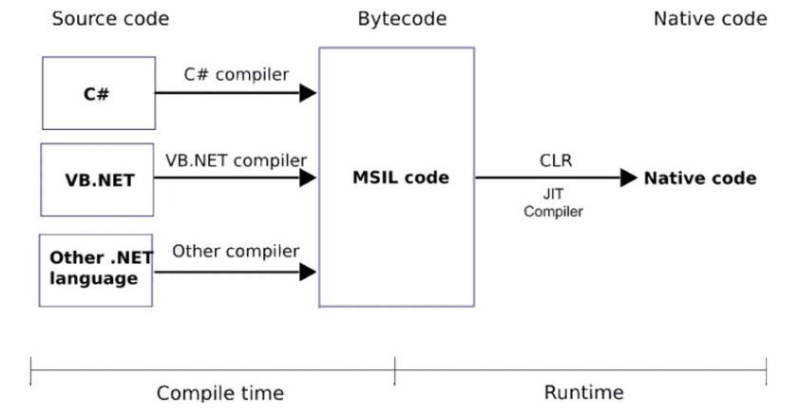
Hình Error! No text of specified style in document..1 Mô hình tương tác giữa các ngôn ngữ lập trình

2.2. Giới thiệu về ASP.NET Framework
ASP.NET là nền tảng phát triển web được xuất hiện lần đầu vào năm 2002. Đây là phần mềm do Microsoft phát hành và cung cấp. Đây cũng chính là nền tảng để tạo nên các ứng dụng web-based. ASP được viết đầy đủ là Active Server Pages và .NET là viết tắt của Network Enabled Technologies.
Phiên bản đầu tiên là phiên bản ASP.Net 1.0 và đến hiện tại phiên bản mới nhất là phiên bản 4.6 ở phiên phản này ASP.Net được thiết kế để tương thích với các giao thức HTTP. Đây là giao thức chuẩn được sử dụng trên tất các các ứng dụng web hiện nay.
Các ứng dụng của ASP.NET có thể được viết bằng nhiều loại ngôn ngữ khác nhau trong đó phổ biến nhất là: (C#, VB.Net, J#...).
Cấu trúc của .Net famework có các thành phần cơ bản là:
- Library hay còn được gọi là thư viện .NET Framework có các Library chuẩn phổ biến nhất hiện nay được sử dụng trong việc phát triển các ứng dụng web.
- Language hay còn được gọi là ngôn ngữ: Có rất nhiều ngôn ngữ lập trình khác nhau tồn trại trong .NET Framwork. Điển hình như những ngôn ngữ có thể sử dụng để phát triển các ứng dụng web cơ bản là C#, VB.net.
- Common Language Runtime hay còn được gòi là thời gian chạy ngôn ngữ lập trình thông thường hay CLR trong đó CLR có các tác vụ chính là xử lý các trường hợp đặc biệt hoặc thu gom những tài nguyên dư thừa hoặc đã bị loại bỏ (rác). Common Language Infrastructure được gọi là cơ sở hạ tầng của ngôn ngữ lập trình phổ thông.
Cách CLR sử dụng phần cứng của hệ điều hành và các thư viện trong class để thực thi chương trình .NET.
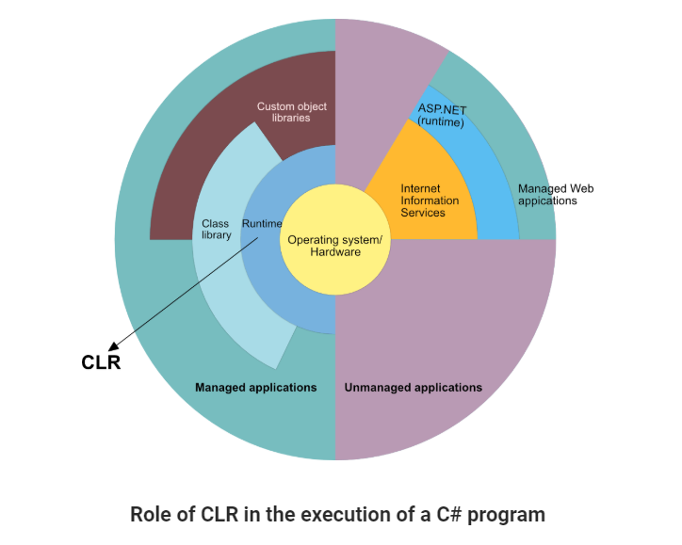
Hình Error! No text of specified style in document..2 CLR sử dụng phần cứng của hệ điều hành

2.3. Cấu trúc hoạt động ASP.NET MVC Framework
MVC là framework xây dựng theo nguyên lý phân chia nhiệm vụ thành các phần ứng dụng độc lập mỗi phần sẽ có những nhiệm vụ riêng biệt khác nhau.
Các thành phần bao gồm:
- Model: Đây là nơi xử lý các vấn đề về logic,truy xuất đến cơ sở dữ liệu,các đối tượng mô tả dữ liệu Class,các hàm xử lý,..
- View: Hiển thị thông tin đến người dùng, tương tác lấy dữ liệu của người dùng đây là nơi chứa các đối tượng như (images, textbox) hay đơn giản hơn có thể nói đây là nơi lưu trữ của các form hoặc các file HTML.
- Controller: Giữ nhệm vụ điều hướng các yêu cầu của người dùng và gọi các phương thức xử lí phù hợp với yêu cầu người dùng đưa ra.
- Cách hoạt động của mô hình MVC: Khi User tương tác với view bằng các button mà user gửi đi. Khi đó Controller sẽ thực hiện việc điều hướng những yêu cầu này đến đúng với phương thức xử lý của chúng được viết ra trong Model. Sau khi Model nhận, thực thi thông tin và tiến hành xử lý xong công việc view sẽ nhận kết quả từ model và truyền đến cho người dùng.
Ví dụ: Khi nhận request từ url và form để thao tác trực tiếp với model ta có hình ảnh minh hoạ như sau:
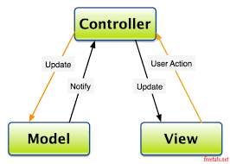
Mô hình 3 lớp MVC của ASP.NET MVC

2.4. Ứng dụng ASP.NET MVC
Những lợi ích mà một ứng dụng web khi dựa trên mô hình MVC:
- Dễ dàng thao tác và quản lý trên từng phần dữ liệu vì đã chia ra thành ba phần: (model, view, controller) từ đó dễ dàng quản lý sự phức tạp của ứng dụng.
- Không sử dụng view state hoặc sever-based form. Điều này giúp việc quản lý các khía cạnh của ứng dụng dễ dàng hơn cho các lập trình viên.
- Hỗ trợ tốt cho mô hình phát triển ứng dụng kiểm thử.
- Các mẫu request được quản lí chỉ cần thông qua một controller bởi vì nó sử dụng mẫu FontController.
- Hỗ trợ tốt cho các lập trình viên và thiết kế trong khi vẫn quản lý được những tính năng của ứng dụng.

CHƯƠNG 3: HIỆN THỰC HÓA NGHIÊN CỨU

3.1. Giới thiệu hệ thống
Trang web chia sẻ khóa học được thiết kế đầy đủ và luôn cập nhật các khóa học mới mỗi ngày với đầy đủ danh mục lĩnh vực đến từ nhiều danh mục khác nhau giúp cho người dùng có nhiều lựa chọn hơn trong sở thích của mình. Khách hàng tiềm năng có thể đăng ký tài khoản để trải nghiệm nhiều tính năng chỉ có người dùng web mới có như để lại bình luận, xem lại lịch sử khóa học của mình và thêm khóa học vào xem sau để coi lại khi cần thiết, ngoài ra còn nhiều chức năng khác nữa. Người quản trị thực hiện quản lý thông tin về khách hàng, các khóa học mới, các danh mục lĩnh vực khóa học, danh mục, năm phát hành. Và chỉ có người quản trị mới có thể thực hiện sửa đổi (Thêm, Sửa, Xoá) đối với mọi tình năng trên trang chủ quản trị.

3.2. Phân tích hệ thống

3.2.1. Yêu cầu chức năng
- Trang chủ hiển thị danh sách khóa học mới nhất, khóa học theo từng danh mục lĩnh vực.
- Trang danh sách khóa học theo danh mục lĩnh vực, năm phát hành, danh mục.
- Tìm kiếm khóa học theo tên khóa học.
- Trang xem chi tiết thông tin khóa học.
- Trang xem khóa học (có đếm lượt xem).
- Chức năng bình chọn thích hoặc không thích khóa học.
- Chức năng chia sẻ qua Facebook
- Chức năng đặt mua khóa học và thanh toán khi mua khóa học.

3.2.2. Xác thực phân quyền:
- Đăng nhập, đăng ký Admin Website, Admin thành phần và Người dùng xem khóa học.
- Đăng nhập đăng ký thì mật khẩu người dùng phải được mã hóa bảo mật.

3.2.3. Quản trị Admin:
- Tổng quan cho phép xem một số thông kê cơ bản, thông tin hệ thống.
- Trang quản lý các đối tượng liên quan tới khóa học (danh mục lĩnh vực, danh mục, năm phát hành,…) với các chức năng thêm, xóa, sửa.
- Trang quản lý khóa học với các chức năng thêm, xóa, sửa các thông tin cơ bản, thêm và xóa giảng viên, tác giả, danh mục lĩnh vực, tag, hình ảnh, tệp video của khóa học.

3.3. Mô hình cơ sở dữ liệu

3.3.1. Các thực thể trong hệ thống
- Thực thể Tài Khoản (User và Admin)
- Thực thể Danh Sách Khóa học Bộ (Danh sách khóa học bộ)
- Thực thể Danh Sách Khóa học Lẻ (Danh sách khóa học lẻ)
- Thực thể Thể Loại (Danh mục lĩnh vực khóa học)
- Thực thể Quốc Gia (Danh mục khóa học)
- Thực thể Năm (Năm phát hành khóa học)
- Thực thể Banner (Banner quảng bá khóa học bộ)
- Thực thể Tin Tức Khóa học
- Thực thể Giới Thiệu

3.3.2. Thành phần của các thực thể
- Thực thể Tài Khoản (User và Admin)
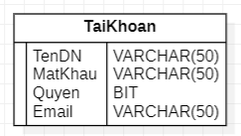
Bảng Error! No text of specified style in document..1 Thực thể Tài Khoản
- - Tên thực thể: TaiKhoan
- - Khóa thực thể: TenDN
- - Các thuộc tính của thực thể:
- TenDN: Tên đăng nhập (Dùng để đăng nhập)
- MatKhau: Mật khẩu (Dùng để đăng nhập)
- Quyen: Quyền (Phân quyền truy cập theo User và Admin quản trị, True là Amin, False là User)
- Email: Email (Liên hệ và xác nhận khôi phục mật khẩu khi quên)

3.3.3. Lược đồ cơ sở dữ liệu
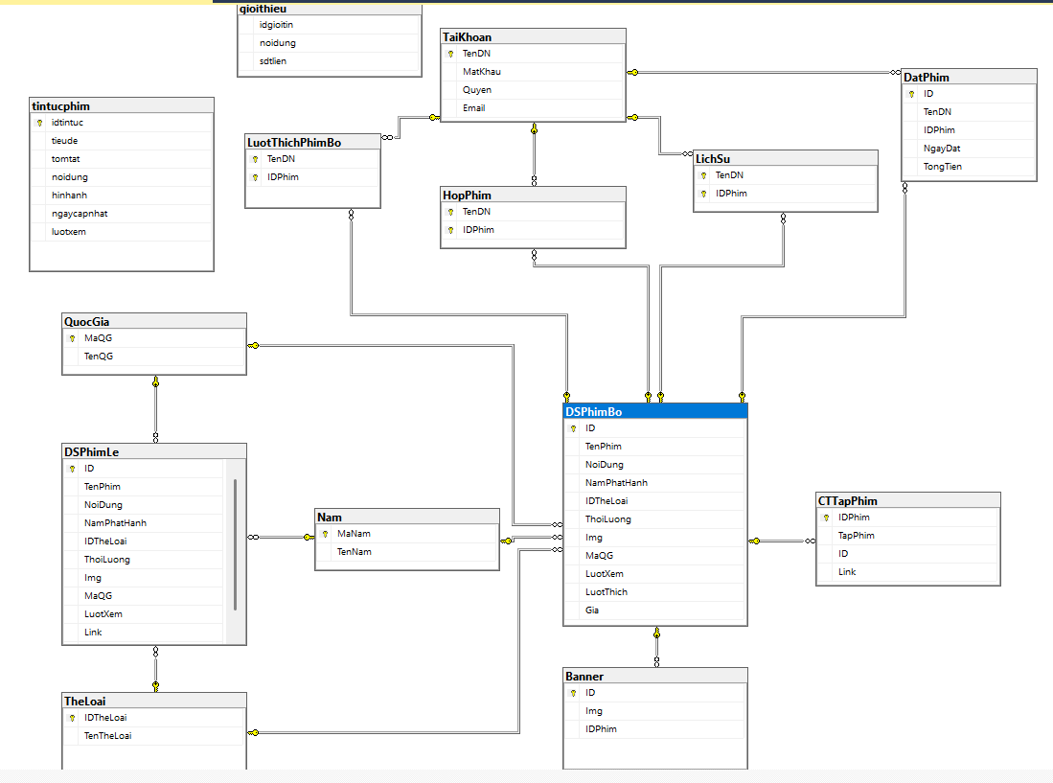
Hình Error! No text of specified style in document..3 Lược đồ cơ sở dữ liệu

3.3.4. Mô tả chi tiết các bảng trong cơ sở dữ liệu
Bảng Error! No text of specified style in document..2 Mô tả chi tiết bảng TaiKhoan (Tài khoản người dùng)
STT | Thuộc tính | Diễn giải | Kiểu | Ràng buộc
1 | TenDN | Tên đăng nhập | Chuỗi | Khóa chính
2 | MatKhau | Mật khẩu tài khoản | Chuỗi | Không được phép trùng
3 | Quyen | Phân quyền đăng nhập | Bit | Không được phép rỗng
4 | Email | Email liên hệ | Chuỗi | Không được phép rỗng
Bảng Error! No text of specified style in document..3 Mô tả chi tiết bảng DSKhóa họcBo (Danh sách khóa học bộ)
STT | Thuộc tính | Diễn giải | Kiểu | Ràng buộc
1 | ID | Tên đăng nhập | Số nguyên | Khóa chính, khóa ngoại
2 | TenKhóa học | Mật khẩu tài khoản | Chuỗi | Không được phép rỗng, trùng
3 | NoiDung | Phân quyền đăng nhập | Chuỗi | Không được phép rỗng
4 | NamPhatHanh | Email liên hệ | Số nguyên | Không được phép rỗng
5 | IDDanhMuc | Mã thể loại khóa học | Số nguyên | Không được phép rỗng
6 | ThoiLuong | Thời lượng trình chiếu khóa học | Chuỗi | Không được phép rỗng
7 | Img | Hình ảnh đại diện khóa học | Chuỗi
8 | MaQG | Mã quốc gia sản xuất khóa học | Số nguyên | Không được phép rỗng
9 | LuotXem | Số lượt truy cập xem khóa học | Số nguyên

Bảng Error! No text of specified style in document..4 Mô tả chi tiết bảng CTTapKhóa học (Chi tiết tập khóa học bộ)
STT | Thuộc tính | Diễn giải | Kiểu | Ràng buộc
1 | IDKhóa học | Mã tập khóa học | Số nguyên | Khóa chính
2 | TapKhóa học | Tên tập khóa học | Số nguyên | Không được phép rỗng
3 | ID | Mã khóa học bộ | Số nguyên | Không được phép rỗng
4 | Link | Link đường dẫn tập khóa học của khóa học bộ | Chuỗi | Không được phép rỗng

3.4. Lược đồ USE CASE
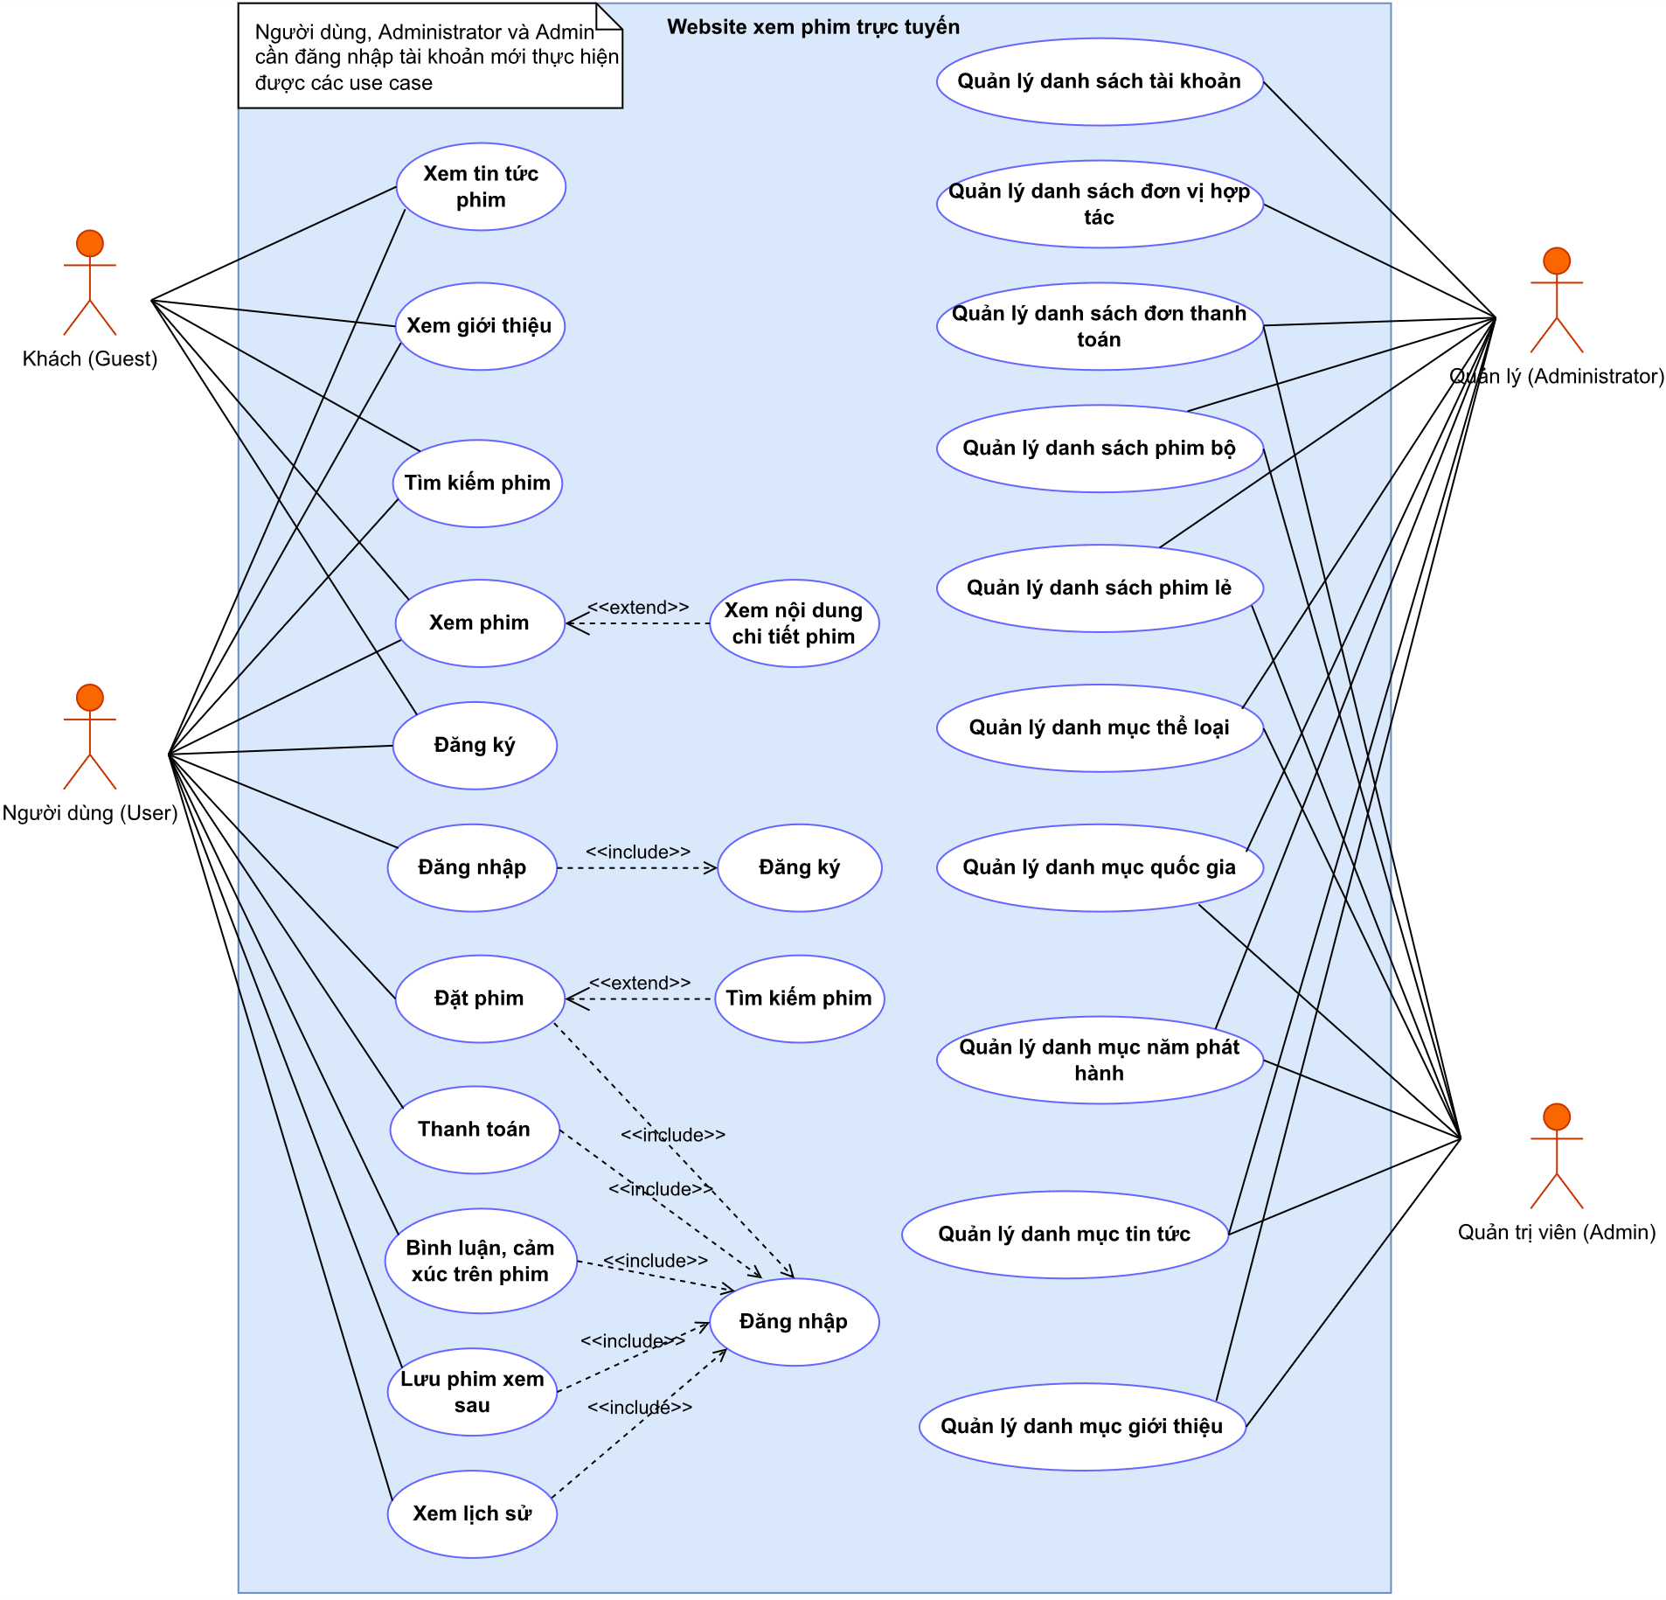
Hình Error! No text of specified style in document..4 Lược đồ use case tổng quát

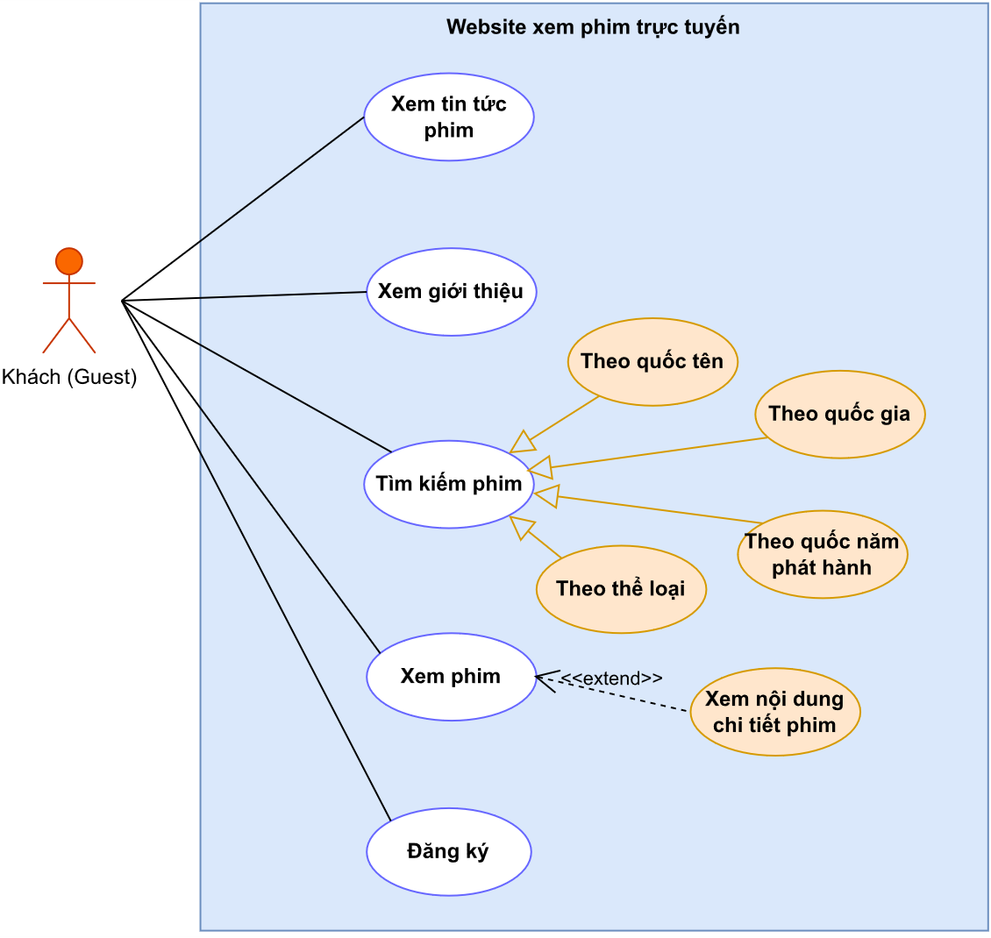
Hình Error! No text of specified style in document..5 Lược đồ use case Khách (Guest)

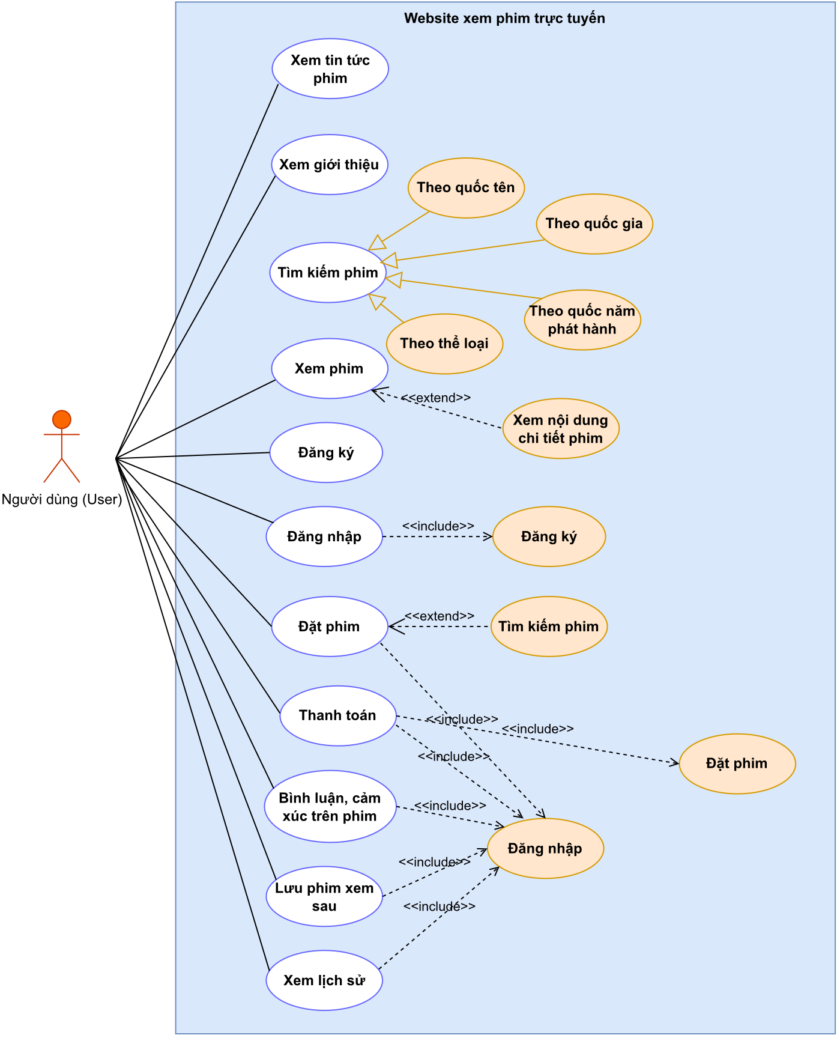
Hình Error! No text of specified style in document..6 Lược đồ use case Người dùng (User)

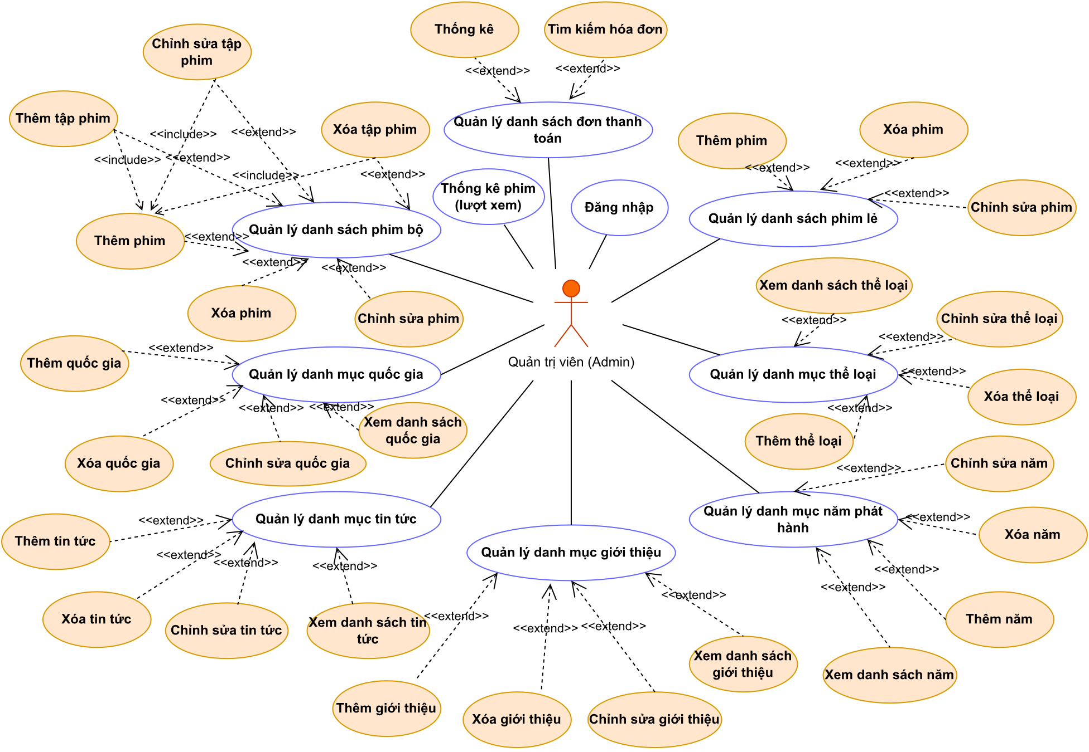
Hình Error! No text of specified style in document..7 Lược đồ use case Quản trị viên (Admin)

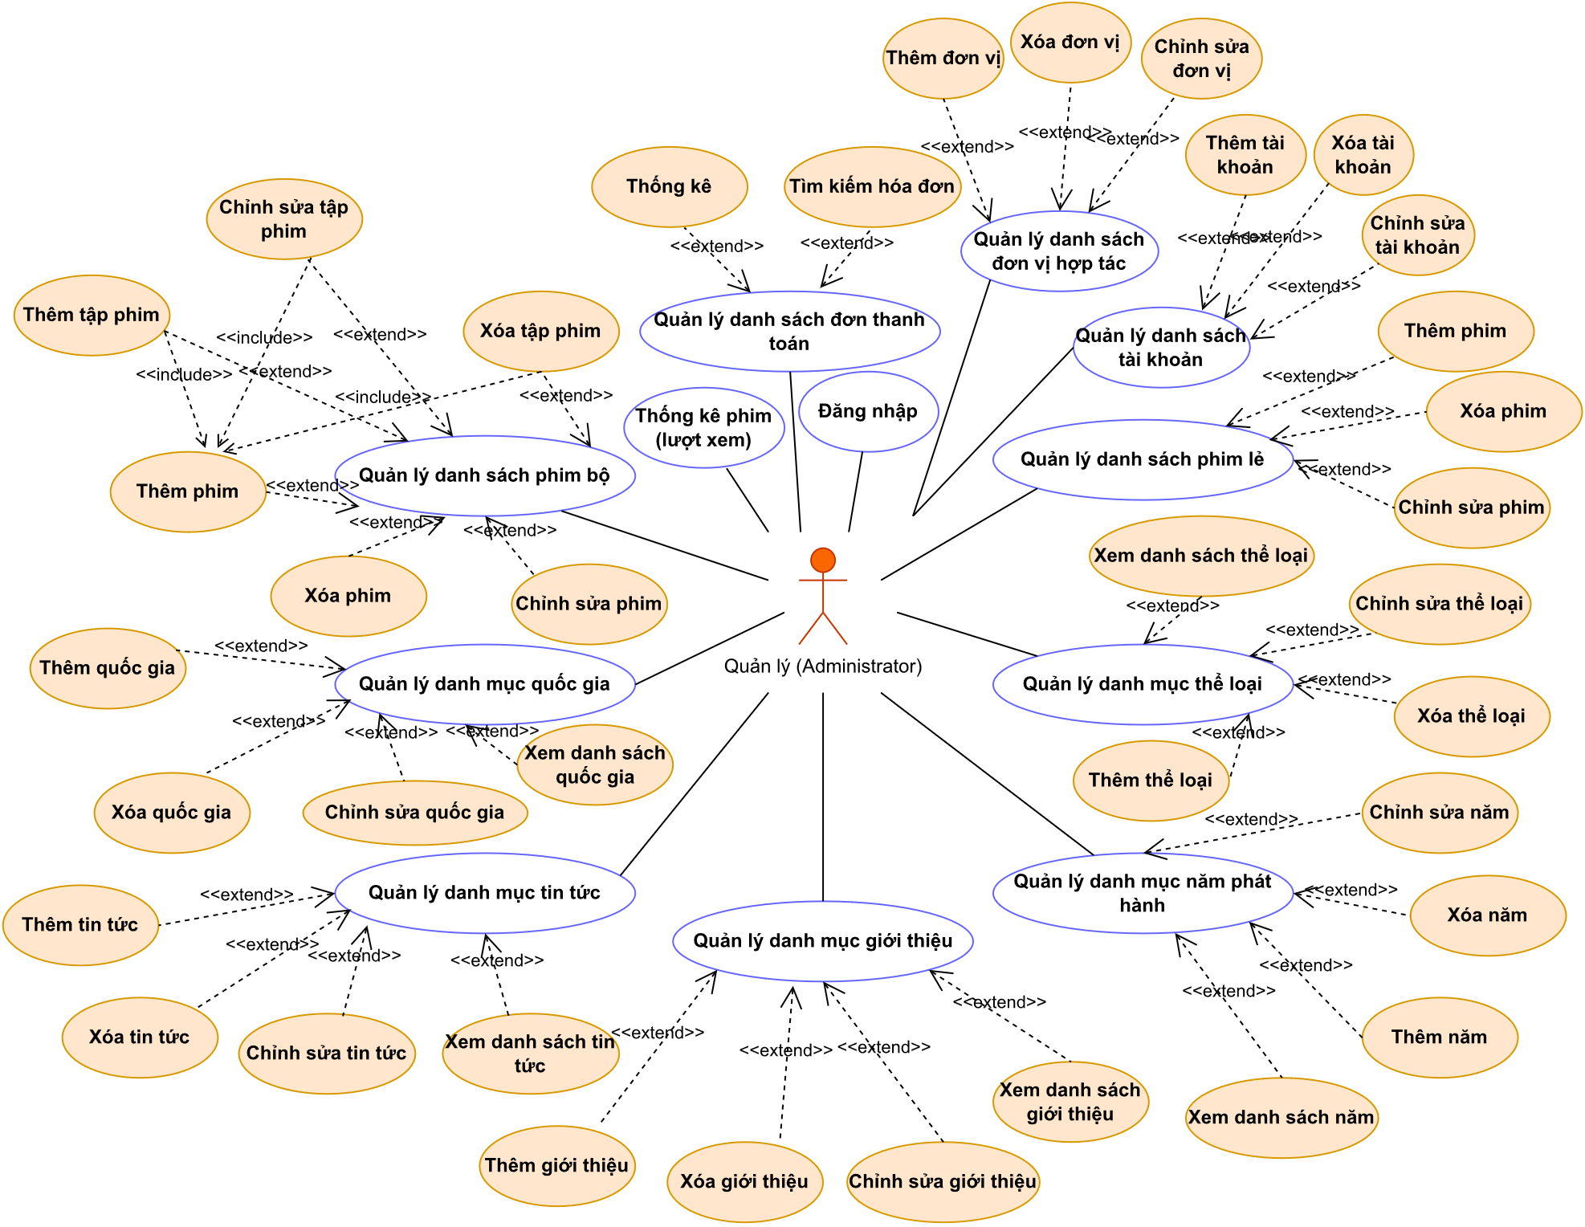
Hình Error! No text of specified style in document..8 Lược đồ use case Quản lý website (Administrator)

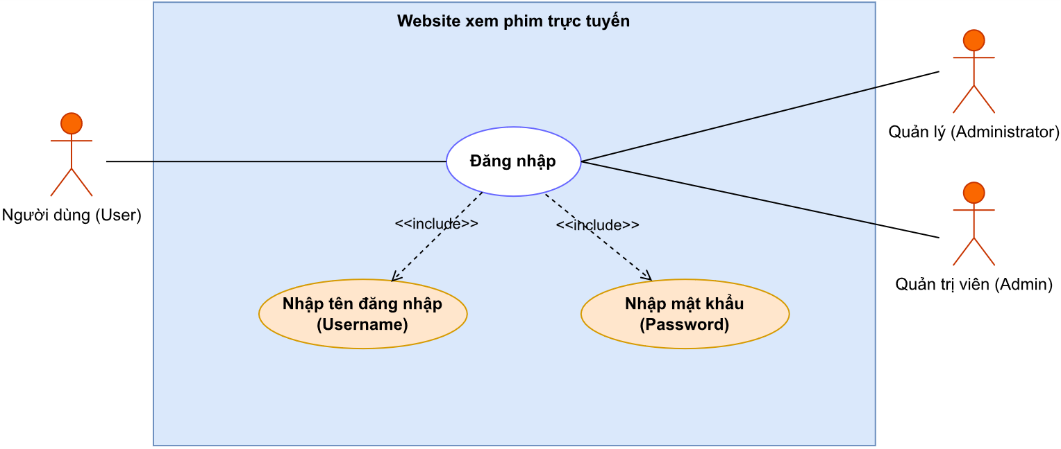
Hình Error! No text of specified style in document..9 Lược đồ use case Đăng nhập (Login)

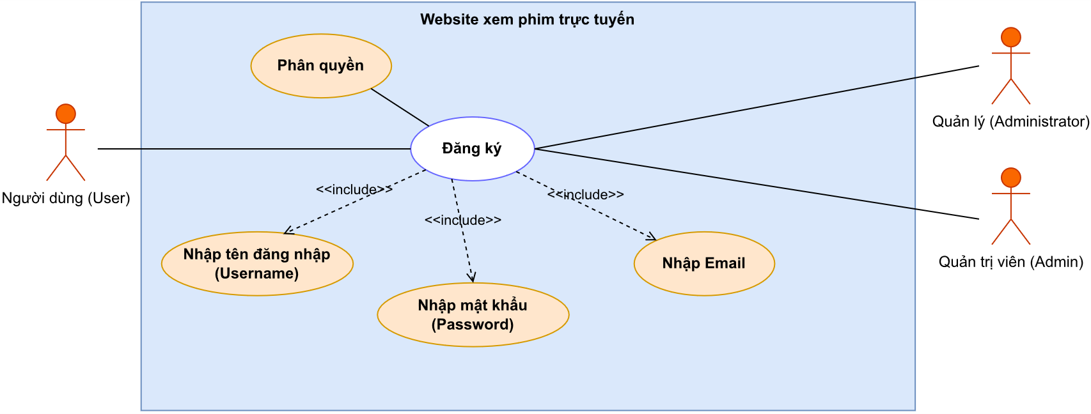
Hình Error! No text of specified style in document..10 Lược đồ use case Đăng ký

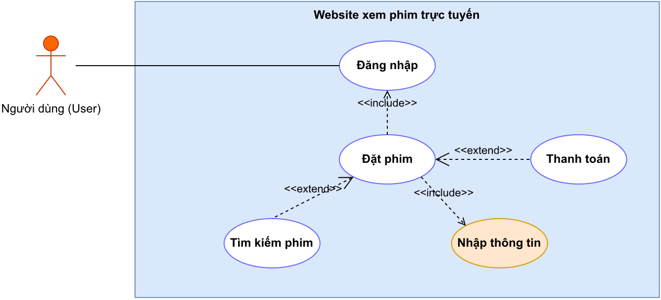
Hình Error! No text of specified style in document..11 Lược đồ use case Đặt khóa học

3.5. Đặc tả lược đồ USE CASE
Bảng Error! No text of specified style in document..5 Bảng Đặc tả use case Đăng ký tài khoản
Use case ID | UC1
Tên use case | UC Đăng ký tài khoản
Mô tả | Use case này cho phép người dùng khách đăng ký tài khoản để trở thành người dùng chính
Actor chính | Khách (Guest)
Actor phụ | Không có
Tiền điều kiện | Không có
Hậu điều kiện | Người dùng khách sẽ trở thành người dùng chính của website xem khóa học.
Luồng hoạt động | 1. Người dùng khách chọn chức năng “Đăng nhập”, sau đó chọn chức năng “Đăng ký tài khoản”  2. Hệ thống hiển thị form đăng ký  3. Người dùng khách nhập thông tin cần thiết vào form và nhấn nút “Đăng ký”  4. Hệ thống thông báo kết quả nhập thông tin  5. Hệ thống cập nhật thông tin vào danh sách tài khoản
Luồng thay thế | 4.1. Nhập sai thông tin hoặc bỏ trống  4.1.1. Hệ thống thông báo nhập sai thông tin và yêu cầu người dùng khách nhập lại thông tin  4.1.2. Nếu người dùng khách đồng ý thì quay lại bước 2. Ngược lại, use case kết thúc.

Bảng Error! No text of specified style in document..6 Bảng đặc tả use case Đăng nhập
Use case ID | UC2
Tên use case | UC Đăng nhập
Mô tả | Use case này cho phép người dùng đăng nhập vào hệ thống
Actor chính | Người dùng: Người dùng chính, Admin, Administrator
Actor phụ | Không có
Tiền điều kiện | Tài khoản người dùng phải tồn tại
Hậu điều kiện | - Người dùng đăng nhập thành công vào hệ thống  - Hệ thống chuyển hướng đến trang làm việc thuộc phân quyền của người dùng
Luồng hoạt động | 1. Người dùng chọn chức năng “Đăng nhập”  2. Hệ thống yêu cầu người dùng nhập thông tin đăng nhập bao gồm tên đăng nhập (username) và mật khẩu (password)  3. Người dùng nhập thông tin và nhấn nút “Đăng nhập”  4. Hệ thống kiểm tra thông tin đăng nhập  5. Hệ thống thông báo đăng nhập thành công
Luồng thay thế | 4.1. Nếu sai thông tin đăng nhập, hệ thống hiển thị thông báo lỗi  4.1.1. Hệ thống yêu cầu người dùng nhập lại. Quay về bước 3

Bảng Error! No text of specified style in document..7 Bảng Đặc tả use case Tìm kiếm khóa học
Use case ID | UC3
Tên use case | UC Tìm kiếm khóa học
Mô tả | Use case này cho phép người dùng tìm kiếm khóa học theo nhiều tiêu chí khác nhau
Actor chính | Người dùng: Người dùng chính, người dùng khách (Guest), Admin, Administrator
Actor phụ | Không có
Tiền điều kiện | Người dùng truy cập vào website
Hậu điều kiện | - Hệ thống hiển thị ra màn hình danh sách khóa học cần tìm  - Người dùng có thể xem thông tin chi tiết của khóa học
Luồng hoạt động | 1. Hệ thống hiển thị ra màn hình menu tiêu chí dạng dropdown list danh sách và ô tìm kiếm để thực hiện tìm kiếm khóa học:  - Tìm kiếm theo tên khóa học (Nhập tên khóa học vào ô tìm kiếm)  - Tìm kiếm theo loại khóa học (Khóa học bộ & khóa học lẻ)  - Tìm kiếm theo thể loại khóa học  - Tìm kiếm theo năm phát hành khóa học  - Tìm kiếm theo quốc gia sản xuất khóa học  2. Người dùng chọn các tiêu chí theo nhu cầu và nhập các giá trị cần thiết.  3. Người dùng nhấn nút “Enter” hoặc Click chuột vào menu dropdown list tương ứng.  4. Hệ thống lọc danh mục khóa học, các khóa học tương ứng và hiển thị ra màn hình
Luồng thay thế | 3.1. Không chọn tiêu chí nào  3.1.1. Mặc định sẽ hiển thị trang chủ liệt kê danh sách các khóa học bộ và khóa học lẻ  4.1. Không có tên khóa học nào phù hợp tiêu chí  4.1.1. Hệ thống thông báo “Không có khóa học thích hợp”  Quay lại bước 1, nếu người dùng muốn chọn lại

Bảng Error! No text of specified style in document..8 Bảng Đặc tả use case Xem chi tiết khóa học
Use case ID | UC4
Tên use case | UC Xem chi tiết khóa học
Mô tả | Use case này cho phép người dùng xem thông tin chi tiết về nội dụng khóa học (Nội dung, thể loại, thời lượng, năm phát hành …)
Actor chính | Người dùng: Người dùng chính, người dùng khách (Guest), Admin, Administrator
Actor phụ | Không có
Tiền điều kiện | Người dùng truy cập vào website, có thể sử dụng use case “Tìm kiếm khóa học”
Hậu điều kiện | Người dùng có thể xem được thông tin khóa học và đưa ra lựa chọn xem video khóa học, xem sau hoặc đặt mua khóa học để xem
Luồng hoạt động | 1. Người dùng chọn vào hình đại diện của khóa học cần xem  2. Hệ thống lấy thông tin chi tiết của khóa học được chọn trong cơ sở dữ liệu, bao gồm thông tin mã khóa học, tên khóa học, nội dung, năm phát hành, quốc gia, thời lượng …  3. Hệ thống hiển thị tất cả thông tin của khóa học tương ứng ra màn hình.
Luồng thay thế | Không có

Bảng Error! No text of specified style in document..9 Bảng Đặc tả use case Đặt mua khóa học
Use case ID | UC5
Tên use case | UC Đặt mua khóa học
Mô tả | Use case này cho phép khách hàng đặt mua khóa học trực tuyến và thanh toán trực tuyến
Actor chính | Người dùng: Người dùng chính, Admin, Administrator
Actor phụ | Không có
Tiền điều kiện | - Người dùng đã đăng nhập vào hệ thống
Hậu điều kiện | Hệ thống thông báo đặt mua khóa học thành công và chuyển đến trang xuất thông tin hóa đơn cần thanh toán
Luồng hoạt động | 1. Người dùng chọn khóa học cần mua, chọn chức năng “Đặt mua khóa học”  2. Hệ thống hiển thị form yêu cầu nhập thông tin khách hàng và chọn hình thức thanh toán (Qua chuyển khoản ngân hàng hoặc các ví điện tử online)  3. Người dùng nhập thông tin vào form  4. Hệ thống kiểm tra dữ liệu nhập vào  5. Người dùng nhấn nút “Đặt mua khóa học”  6. Hệ thống lưu lại thông tin đặt mua khóa học và thông tin hóa đơn cần thanh toán của người dùng
Luồng thay thế | 4.1. Thời điểm thanh toán hóa đơn quá 48h (kể từ thời điểm đặt mua khóa học)  4.1.1. Hệ thống sẽ hủy hóa đơn đặt mua khóa học của người dùng đó. Xóa hóa đơn mua khóa học đó ra khỏi giỏ hàng của người dùng  4.2. Dữ liệu nhập sai thì hệ thống yêu cầu nhập lại.

Bảng Error! No text of specified style in document..10 Bảng Đặc tả use case Bình luận, cảm xúc khóa học
Use case ID | UC6
Tên use case | UC Bình luận, cảm xúc khóa học
Mô tả | Use case này cho phép người dùng có thể để lại biểu đạt cảm xúc yêu thích, ý kiến cá nhân bên dưới phần bình luận của khóa học đang xem
Actor chính | Người dùng: Người dùng chính, Admin, Administrator
Actor phụ | Không có
Tiền điều kiện | Người dùng đã đăng nhập vào hệ thống, đang xem một khóa học cụ thể,
Hậu điều kiện | Không có
Luồng hoạt động | 1. Người dùng chọn nút “Bình luận” bên dưới khung video xem khóa học, hoặc rê chuột vào nút yêu thích để thả cảm xúc cho khóa học  2. Hệ thống hiển thị ra màn hình form bình luận (chọn nút “Bình luận”)  3. Người dùng viết bình luận, có thể đính kèm ảnh và nhấn nút “Gửi”  4. Hệ thống lưu lại bình luận vào cơ sở dữ liệu và hiển thị lên màn hình
Luồng thay thế | 3.1. Nội dung bình luận trống nhưng người dùng bấm “Gửi” sẽ xuất ra thông báo yêu cầu nhập nội dung bình luận trước khi gửi

Bảng Error! No text of specified style in document..11 Bảng Đặc tả use case Tạo tài khoản
Use case ID | UC7
Tên use case | UC Tạo tài khoản
Mô tả | Use case này cho phép người quản lý website tạo tài khoản mới cho Quản trị viên và người dùng chính đồng thời phân quyền cho người dùng
Actor chính | Administrator
Actor phụ | Không có
Tiền điều kiện | Administrator đăng nhập thành công vào hệ thống
Hậu điều kiện | - Quản trị viên (Admin) và Người dùng (User) đăng nhập thành công vào hệ thống.  - Hệ thống chuyển hướng đến trang làm việc thuộc phân quyền của người dùng.
Luồng hoạt động | 1. Nhân viên chọn chức năng “Thêm tài khoản”  2. Hệ thống hiển thị form yêu cầu nhập thông tin: Tên đăng nhập, mật khẩu, email, quyền  3. Người quản trị nhập thông tin vào form và nhấn nút “Thêm”  4. Hệ thống tự động cấp tên đăng nhập và mật khẩu  5. Hệ thống lưu thông tin vào cơ sở dữ liệu
Luồng thay thế | Không có

Bảng Error! No text of specified style in document..12 Bảng Đặc tả use case Thêm tin tức
Use case ID | UC8
Tên use case | UC Thêm tin tức
Mô tả | Use case này cho phép Quản trị viên và Quản lý website thêm tin tức khóa học mới
Actor chính | Người quản trị: Admin và Administrator
Actor phụ | Không có
Tiền điều kiện | Người quản trị đã đăng nhập vào hệ thống
Hậu điều kiện | Hệ thống thông báo cập nhật thành công
Luồng hoạt động | 1. Hệ thống hiển thị giao diện soạn thảo tin tức và yêu cầu người quản trị nhập thông tin  2. Người quản trị nhập tin tức và nhấn nút “Lưu”  3. Hệ thống kiểm tra và thêm tin tức vào cơ sở dữ liệu  4. Hệ thống cập nhật lại danh sách tin tức và hiển thị lên màn hình
Luồng thay thế | Không có

CHƯƠNG 4. KẾT QUẢ NGHIÊN CỨU

4.1. Thiết kế giao diện

4.1.1. Người dùng

4.1.1.1. Trang chủ
Sau khi người dùng truy cập vào trang website này thì giao diện đầu tiên trang chủ sẽ hiển thị ra, sẽ có phần hiểu thị danh sách các khóa học đang có, các tính năng lọc tìm kiếm và các bố cuc của website xem khóa học.
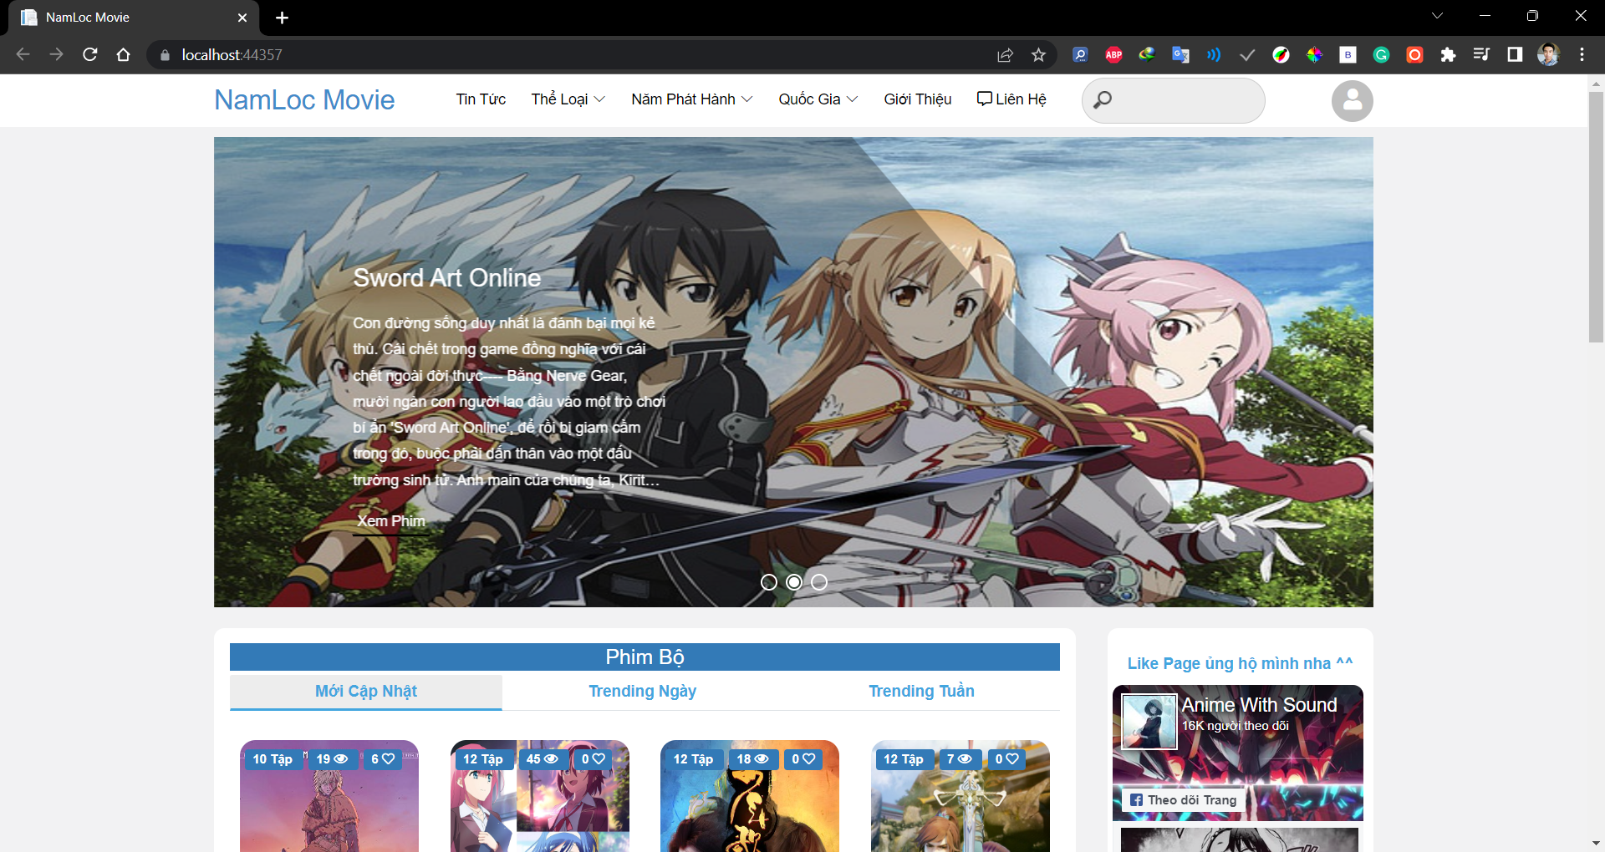
Hình Error! No text of specified style in document..12 Giao diện trang chủ website xem khóa học của người dùng

4.1.1.2. Đăng nhập
Khi người dùng muốn sử dụng các chức năng như lưu lại khóa học xem sau hoặc xem lại lịch sử xem phi, đặt mua khóa học thì bắt buộc người dùng phải thực hiện chức năng đăng nhập vào hệ thống này.Có hai cách đăng nhập vô trang web của khóa học cách thứ nhất là người dùng sử dụng tài khoản mật khẩu đã đắng ký từ trước để đăng nhập, cách thứ hai là người dùng có thể sử dụng chức năng đăng nhập bằng tài khaorn facebook
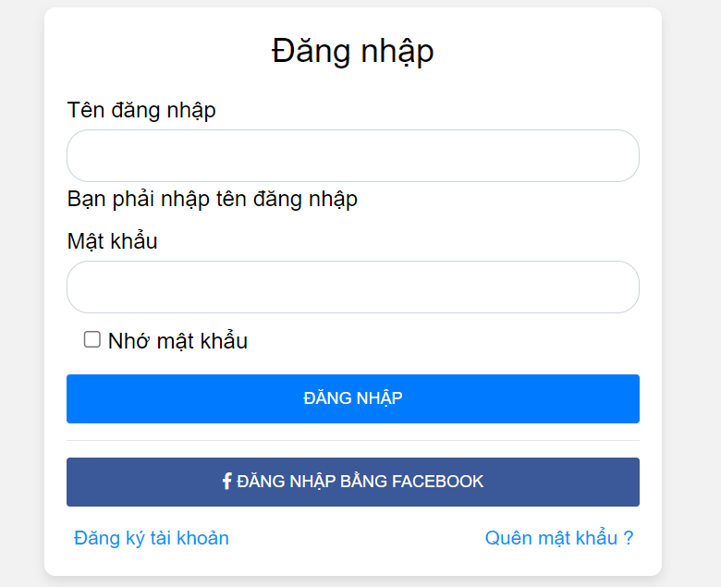
Hình Error! No text of specified style in document..13 Giao diện đăng nhập tài khoản vào hệ thống
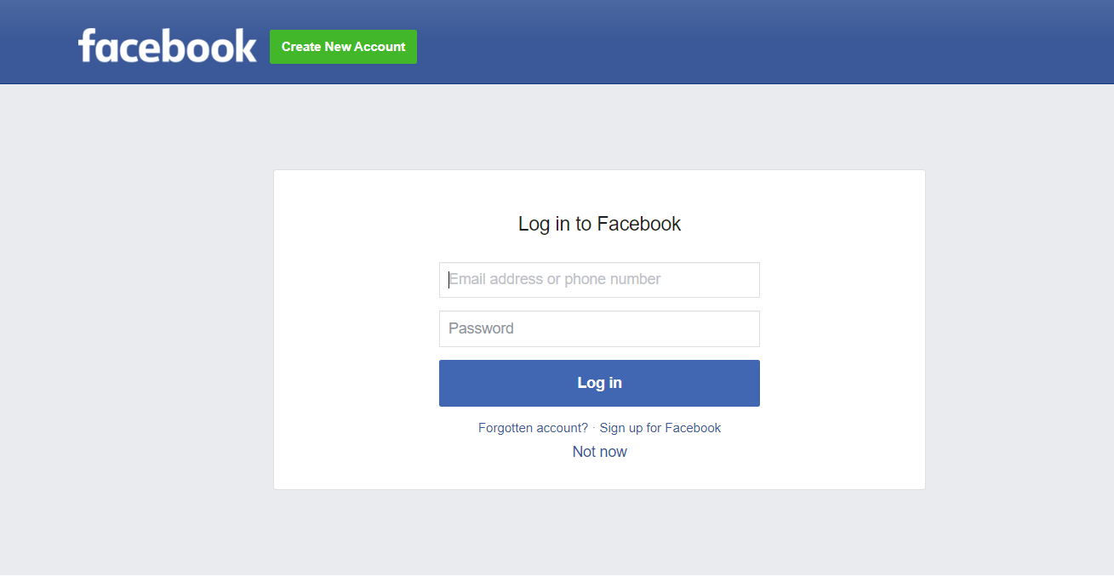
Hình Error! No text of specified style in document..14 Giao diện đăng nhập tài khoản facebook vào hệ thống

4.1.1.3. Đăng ký
Khi người dùng chưa có thông tin tài khoản để truy cập vào hệ thống website hoặc không có tài khoản để sử dụng các tính năng cao hơn thì cần phải thực hiện chức năng đăng ký thông tin tài khoản trước khi đăng nhập.
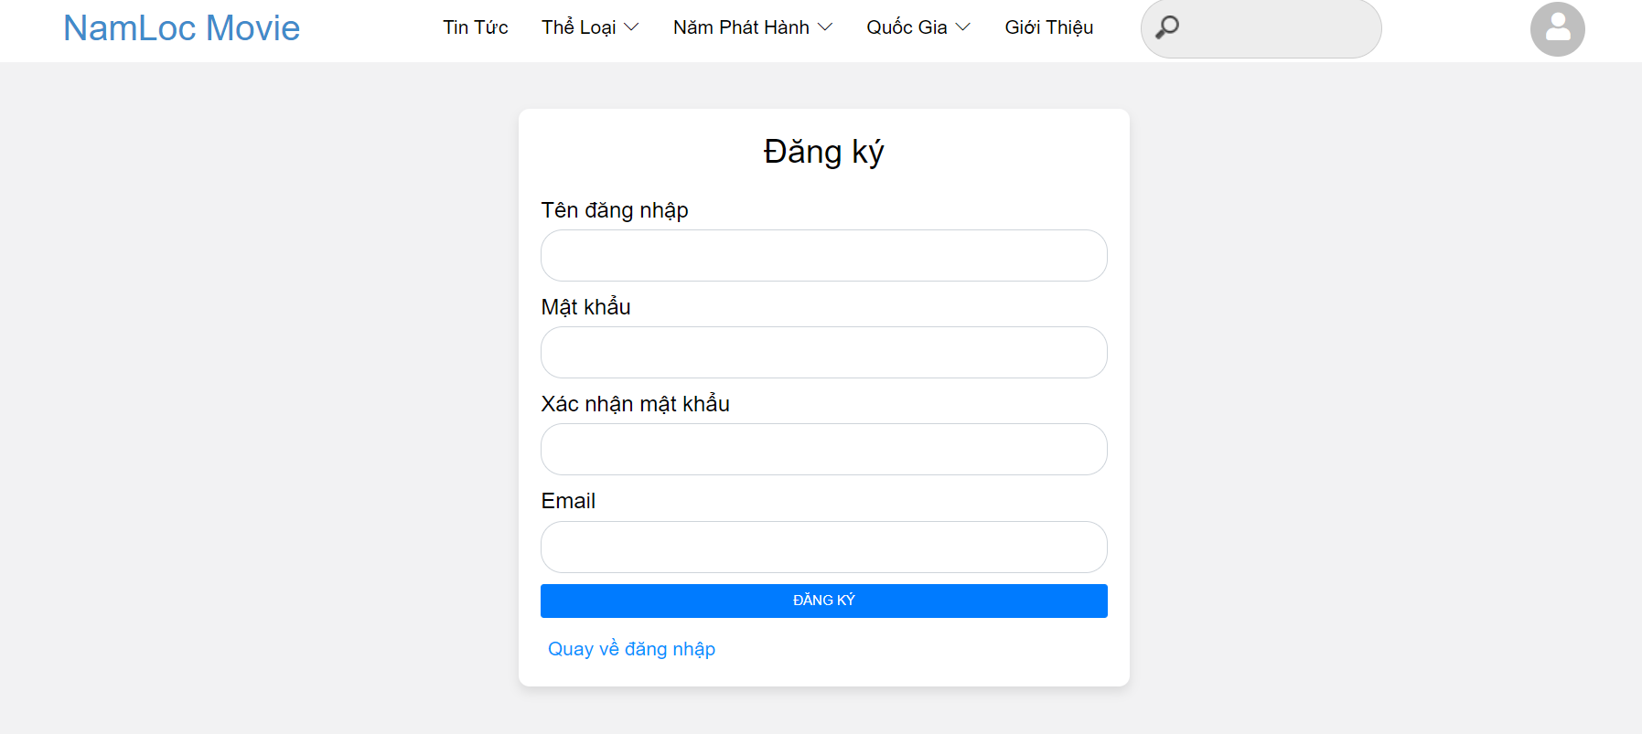
Hình Error! No text of specified style in document..15 Giao diện đăng ký tài khoản

4.1.2. Quản trị viên website

4.1.2.1. Trang chủ quản trị
Trước khi sử dụng các tính năng của người quản trị website thì cần phải có tài khoản đăng nhập với quyền truy cập là Admin hoặc Administrator quản trị. Sau khi đăng nhập tài khoản có quyền quản trị vào thì hệ thống sẽ chuyển hướng trang web sang giao diện dành cho người quản trị hệ thống website.
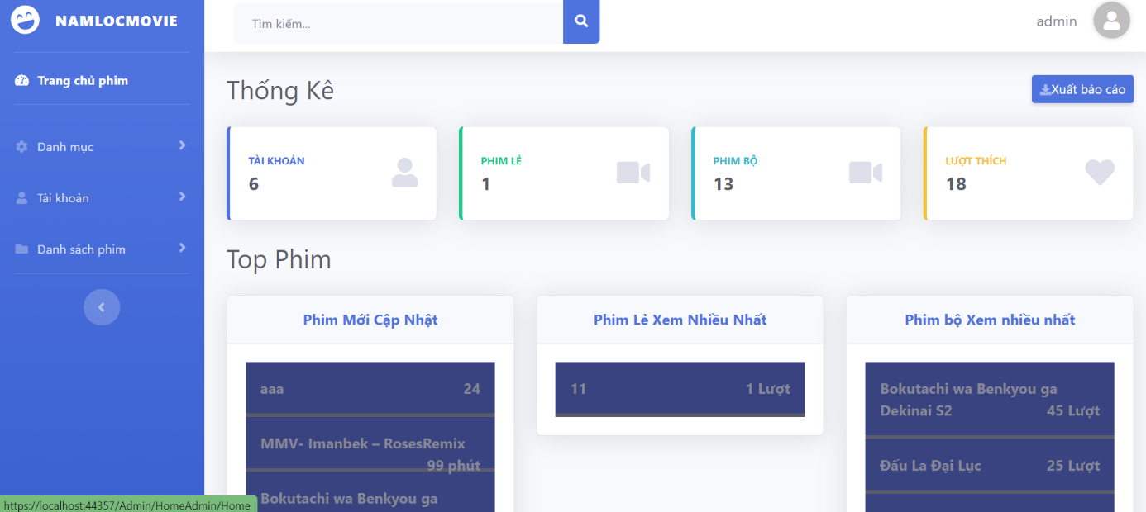
Hình Error! No text of specified style in document..16 Giao diện trang chủ của người quản trị (Admin và Administrator)

4.1.2.2. Quản lý
Các phần danh mục quản lý của người quản trị đều hiển thị ở danh thanh menu list danh sách bên trái màn hình, người quản trị cần xem, sửa và xóa cập nhật thông tin thì chỉ cần truy cập vào một trong các danh mục quản lý ở phần menu này. Dễ dàng tìm kiếm và quản lý với menu dạng danh sách.
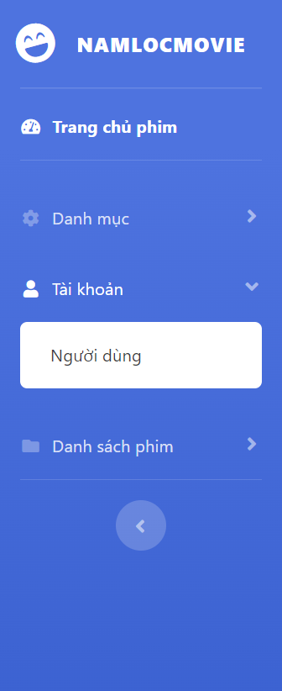
Hình Error! No text of specified style in document..17 Giao diện menu quản lý danh mục của người quản trị

4.2. Các chức năng hệ thống
Người dùng

4.2.1. Đăng nhập, Quên mật khẩu
Bước đầu tiên để vào một hệ thống trước tiên ta cần thực hiện thao tác đăng nhập để tiến hành bắt đầu. Nếu các thông tin lưu trữ bao gồm: (tên tài khoản và mật khẩu) được nhập đúng ta sẽ giao diện sẽ hiện ra những chức năng chính của web khóa học Còn nếu người dùng đăng nhập thất bại ta sẽ dựa vào những sai sót để kiểm tra sau đó hiện thông báo lỗi cho người dùng. Ta có lược đồ như sau:
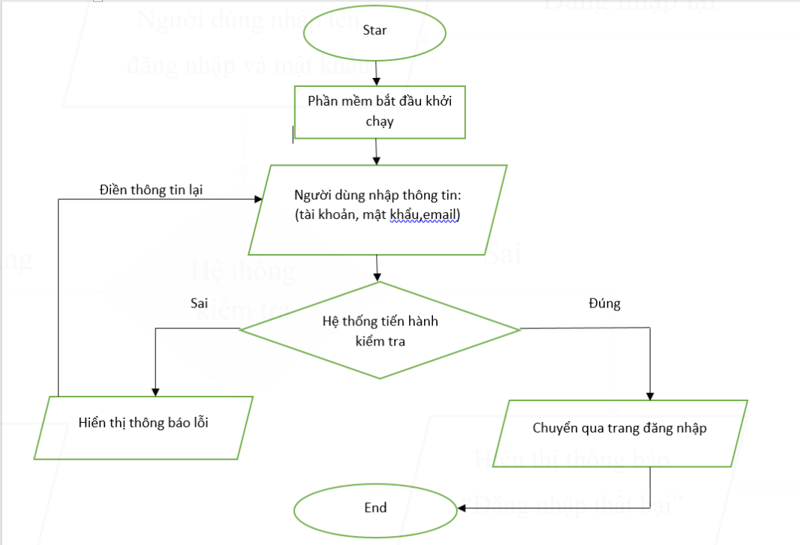
Dựa theo lược đồ trước tiên ta sẽ thực hiện hiển thị ra cho người dùng giao diện trang chủ của web.
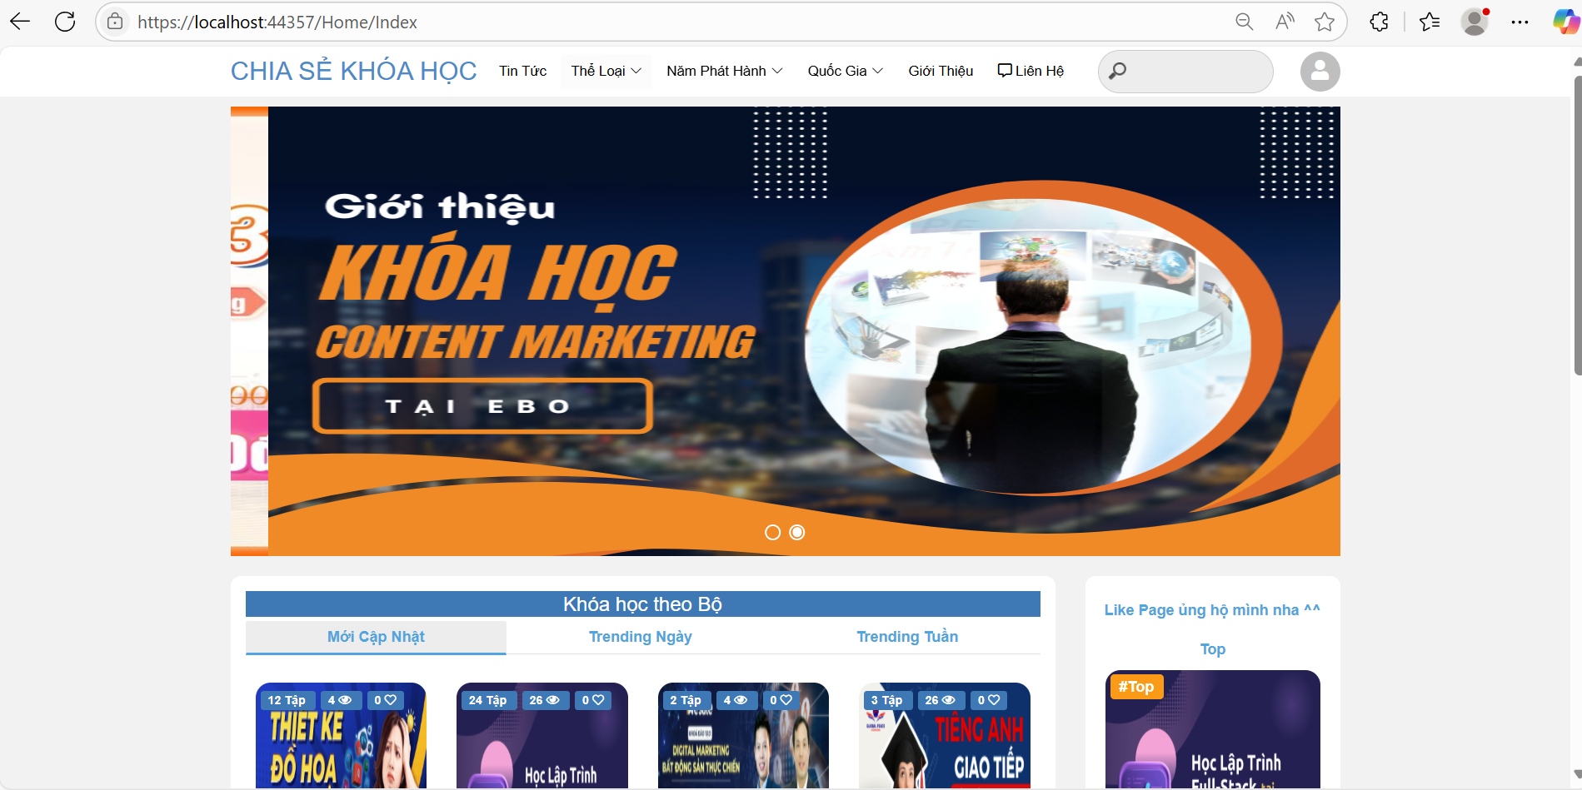
Sau khi hiển thị ra trang chủ người dùng sẽ bấm vào biểu tượng icon hình  để vào giao diện đăng nhập và nhập thông tin vào form đăng nhập. Hệ thống sẽ tiến hành kiểm tra thông tin coi người dùng nhập đúng chưa. Nếu người dùng chỉ nhập mật khẩu sau đó bấm đăng nhập mà chưa điền tên tài khoản sẽ thông báo cho người dùng thông báo lỗi như sau. Tương tự nếu người dùng chỉ nhập tài khoản mà không nhập mật khẩu ta cũng thông báo ra màn hình.
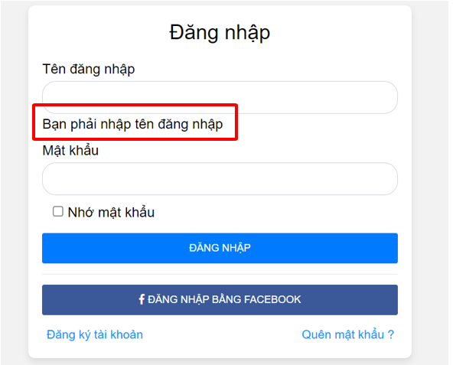
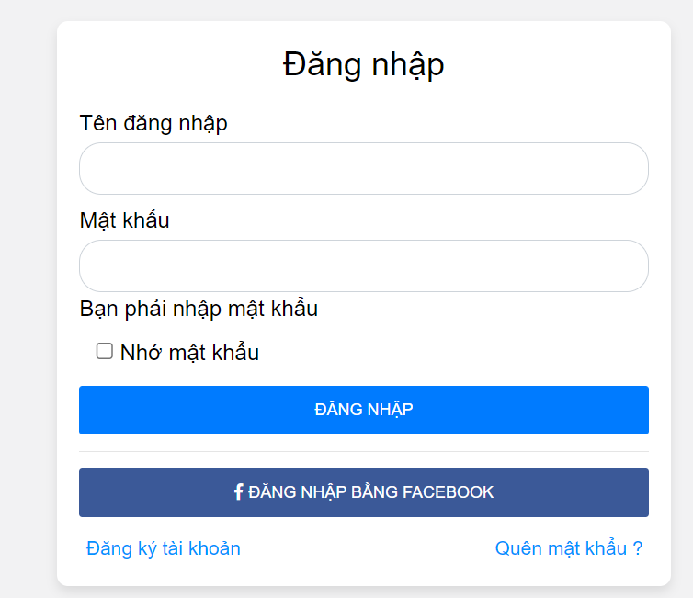
Sau khi người dùng nhập đủ tên đăng nhập và tài khoản đã được đăng kí trước đó hệ thống sẽ tiến hành kiểm tra nếu đúng sẽ chuyển tới trang giao diện chính của web khóa học.

Trong trường hợp người dùng nhập sai mật khẩu hoặc mật khẩu không đúng so với trước đó đã đăng ký trên hệ thống thì sẽ hiển thị thông báo lỗi sai mật khẩu hoặc tên đăng nhập và yêu cầu người dùng đăng nhập lại đúng thông tin để được truy cập vào hệ thống website.
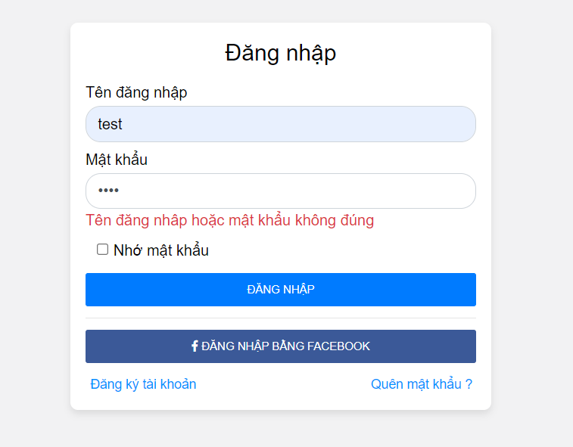
Người dùng có thể sử dụng checkbox nhớ mật khẩu để cho lần đăng nhập tiếp theo không còn thực hiện lại việc nhập thông tin. Nếu hệ thống kiểm tra thông tin người dùng nhập không chính xác sẽ xuất ra thông báo lỗi cho người dùng’tên đăng nhập hoặc mật khẩu không đúng’.
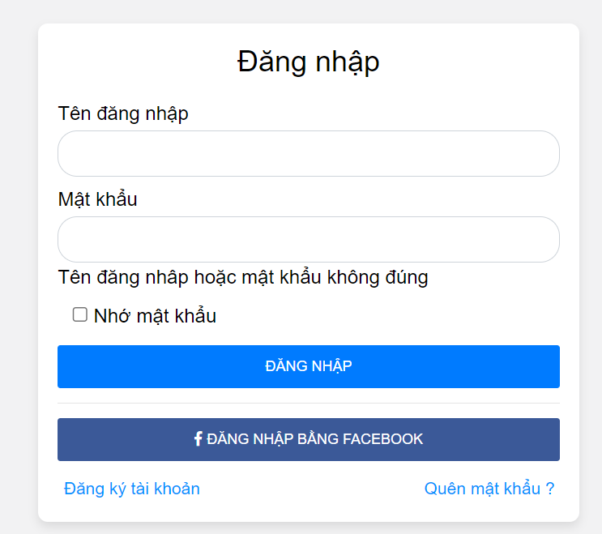
Ngoài ra người dùng còn có thể sử dụng tài khoản facebook để đăng nhập sau khi click vào button ’Đăng nhập bằng facebook’ người dùng sẽ được chuyển đến trang chủ đăng nhập của facebook tại đây người dùng đăng nhập tài khoản của bản thân. Và đồng ý với các điều khoản của trang web. Sau khi đồng ý người dùng sẽ được chuyển tới trang chủ của khóa học.
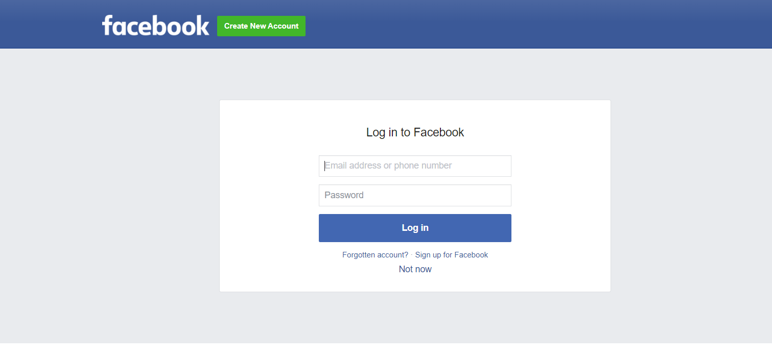
Hình Error! No text of specified style in document..18 .Nhập thông tin facebook
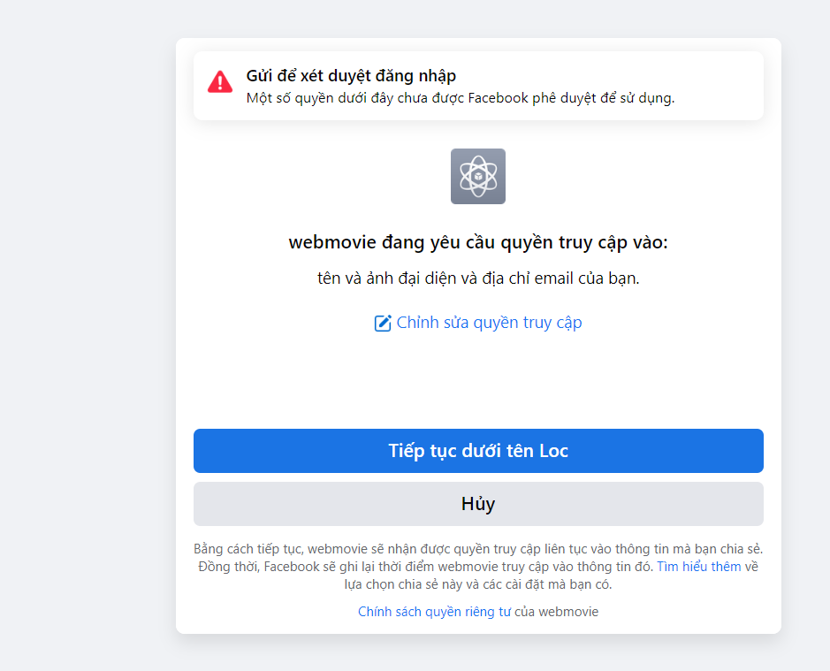
Hình Error! No text of specified style in document..19 Đồng ý quyền truy cập

4.2.2. Đăng ký
Nếu người dùng muốn đăng kí tài khoản thì sau khi click vào ‘Đăng ký tài khoản’ người dùng sẽ được chuyển đến trang chủ của trang đăng kí để điền vào form thông tin.

4.2.3. Tìm kiếm theo tên khóa học
Ở chức năng tìm kiếm sau khi người dùng truy cập vào trang chủ web của khóa học và nhấn button tim kiếm và nhập thông tin tên bộ khóa học muốn tìm.Hệ thống sẽ tiến hành kiểm tra với thông tin được lưu ở cơ sở dữ liệu nếu tìm thấy sẽ trả ra bộ khóa học người dùng vừa nhập tên.
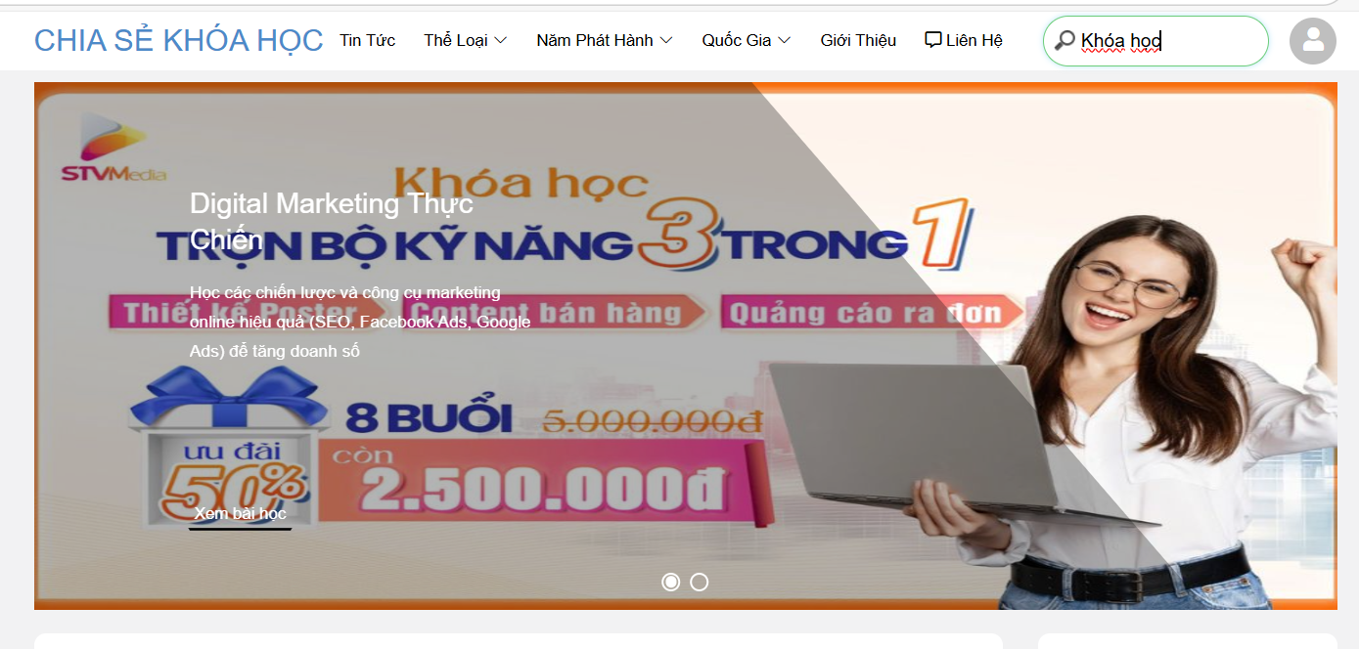
Hình Error! No text of specified style in document..20 Giao diện tìm kiếm khóa học bằng tên khóa học (Người dùng)
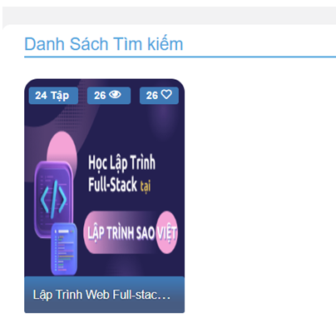
Người dùng có thể thực hiện chức năng tìm kiếm mà không cần phải đăng nhập vào trang web khóa học. Nếu tên khóa học người dùng nhập không được tìm thấy trong csdl sẽ hiển thị ra trang chủ trắng trên web.

4.2.4. Tìm kiếm phân loại (danh mục lĩnh vực khóa học, năm phát hành, danh mục)
Tương tụ như chức năng tìm kiếm nhưng ở thao tác tìm kiếm nà, người dùng sẽ không cần người dùng nhập vào thông tin thay vào đó sẽ được chọn 1 trong số những thông tin có sẵn ở dropdown menu tuỳ thuộc vào thông tin người dùng muốn tìm kiếm như: Danh mục lĩnh vực, Năm Phát Hành, Quốc Gia.

4.2.5. Xem khóa học tập, khóa học lẻ
Ngay tại giao diện trang chủ sẽ hiển thị danh sách được phân loại theo khóa học bộ và khóa học lẻ. Mỗi danh mục lĩnh vực sẽ được thiết kế phân trang và tách thành hai danh sách để cho người dùng dễ dàng tìm kiếm và chọn ra bộ khóa học phù hợp.
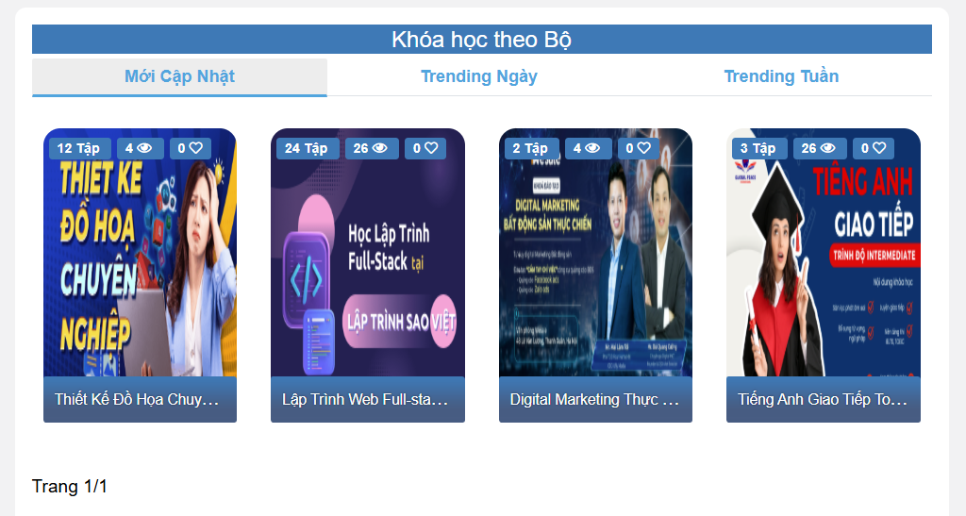
Hình Error! No text of specified style in document..21 Giao diện hiển thị danh sách các khóa học bộ và khóa học lẻ ở trang chủ
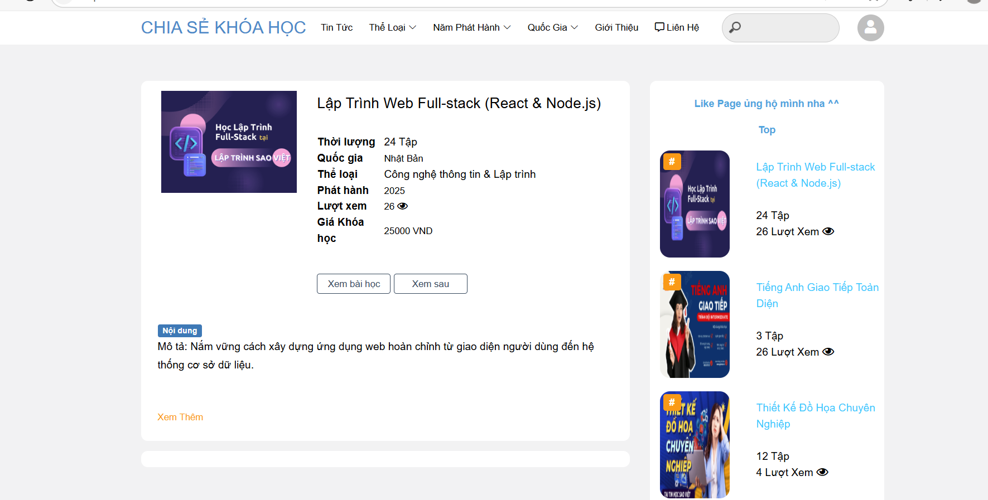

CHƯƠNG 5: KẾT LUẬN VÀ HƯỚNG PHÁT TRIỂN

5.1. Kết luận

5.1.1. Những kết quả đạt được
Hoàn thành và tạo dựng được các chức năng chính của hệ thống website chia sẻ khóa học trực tuyến Chia sẻ khóa học như sau:
- Tạo giao diện người dùng website truy cập vào, giao diện vừa mắt, thỏa ý người dùng ở độ tuổi teen.
- Cơ sở dữ liệu lưu trữ các bộ khóa học nổi tiếng, “HOT” của giới trẻ với nhiều danh mục lĩnh vực như Anime, hành động, học đường, phép thuật …
- Tổ chức được mô hình hoạt động của website chia sẻ khóa học ở mức cơ bản, đáp ứng được nhu cầu xem khóa học của người dùng. Có thể đặt mua khóa học và thêm khóa học vào yêu thích.
- Hoạch định được các yêu cầu gắn với thực tế của website chia sẻ khóa học, người dùng không cần đăng nhập vào website nhưng vẫn xem được các khóa học miễn phí, khóa học lẻ trong phạm vi cho phép. Khi cần thiết lưu lại khóa học đã xem và lưu khóa học để xem sau ở thời gian khác thì cần phải đăng ký và đăng nhập tài khoản người dùng vào hệ thống website xem khóa học này.
- Tạo được cơ bản chức năng quản trị của Administrator bao gồm quản lý danh sách khóa học bộ, thêm – sửa – xóa khóa học và tập khóa học của khóa học bộ, danh sách khóa học lẻ đang phát hành.
- Quản lý danh mục bao gồm: Danh mục lĩnh vực, năm phát hành, danh mục, hình ảnh banner khóa học bộ để quảng bá trang trí, tin tức khóa học, giới thiệu website khóa học. Thêm – sửa – xóa từng danh mục tương ứng.
- Quản lý được danh sách tài khoản, thêm – sửa – xóa tài khoản người dùng. Administrator thêm tài khoản thì có thể lựa chọn được quyền được phân cho tài khoản đó, còn người dùng khi đăng ký trên hệ thống website thì không được chọn quyền, mặc định sẽ là quyền người dùng (User).
- Thống kê được số lượng tài khoản, số lượt xem của khóa học.
- Mã hóa được mật khẩu khi đăng ký tài khoản người dùng, đăng nhập bằng Facebook.

5.1.2. Ưu điểm
- Hệ thống giao diện thân thiện, cách sắp xếp bố cục trên trang website thuận ý người dùng, không quá sặc sỡ về màu sắc.
- Phân quyền và hoạch định chức năng rõ ràng, chức năng phân bổ hợp lý, phù hợp với các nghiệp vụ thực tiễn của hệ thống website xem khóa học trực tuyến
- Quản lý cơ sở dữ liệu trực quan ở phần quản trị, triển khai được các tính năng cơ bản của người dùng về xem khóa học lẻ và khóa học bộ, quản lý thao tác nhanh và dễ hiểu cho người quản trị

5.1.3. Nhược điểm
- Chưa triển khai được chức năng thanh toán khi mua
- Không giải mã được mật khẩu sau khi mã hóa lúc đăng ký tài khoản người dùng
- Đăng nhập bằng Google, mạng xã hội và quên mật khẩu chưa xử lý được
- Tính năng bình luận trên mỗi bộ khóa học chưa hoạt động

5.2. Hướng phát triển
Phát triển hệ thống website chia sẻ khóa học trực tuyến như sau:
- Thêm tính năng thanh toán online qua dịch vụ Banking ngân hàng điện tử hoặc ví điện tử hiện hành.
- Tích hợp tính năng chat box theo thời gian thực để quản trị viên Admin có thể tương tác với người dùng tư vấn về khóa học.
- Tích hợp hệ thống chặn truy cập tài khoản người dung theo địa chỉ IP mạng nếu có hành vi spam hoặc chống phá, thủ thuật xâm hại đến website chia sẻ khóa học trực tuyến.
- Gửi mã xác thực tài khoản qua OTP, Email lúc đăng ký tài khoản người dùng hoặc xác thực bằng mã CAPCHA lúc đăng nhập để hạn chế lượt truy cập spam.
- Phân loại tài khoản người dùng và ràng buộc khi trở thành thành viên viên theo từng tài khoản tương ứng. Nhờ đó sẽ có những chính sách khuyến mãi khi mua khóa học khác nhau.

TÀI LIỆU THAM KHẢO
- (https://nguyenquockhanh.org/nhung-loi-ich-cua-viec-thiet-ke-web-khoa-hoc-online-id32692.htmls)
- (https://it.ctim.edu.vn/d58-phan-biet-mo-hinh-3-layer-3-lop-va-mvc-model-view-controller.html)
- (https://it.ctim.edu.vn/uploads/images/T8_2020/170421_MVC.png)
- https://support.microsoft.com/vi-vn/topic/31846479-c656-f2a4-bc24-c9803a97e62c
- https://bizflycloud.vn/tin-tuc/aspnet-la-gi-20181113153527162.htm
- https://gocnhinso.com/tong-quan-asp-net-mvc-5-nen-tang-thiet-ke-web-manh-me/
- https://tuhocict.com/cau-truc-asp-net-core/

PHỤ LỤC

